摘要
高效准确的锂离子电池健康状态估计，对保障电池安全运行和支持资源受限电池管理系统的在线应用至关重要。然而，现有估计方法往往依赖跨电池稳定性有限的健康指标和资源开销较大的模型结构。为此，本文提出一种轻量化的SOH估计框架。首先，提出组级健康指标选择算法，从多源候选指标中选取跨电池稳健的健康指标，并减少特征冗余。随后，我们提出集成小核与大核深度可分离卷积的预测网络MS-AgentNet，旨在解决传统Transformer注意力机制的二次计算开销。其中，小核卷积与ReLU²智能体注意力组成局部—全局融合注意力模块，在捕获局部退化特征与长程退化依赖的同时，将注意力复杂度由二次降至线性。大核卷积则用于提取长尺度退化特征，与小核卷积共同以较低参数开销融合多尺度和多通道特征，增强特征多样性。我们在四个涵盖不同化学体系和运行条件的公开电池数据集上，将所提模型与多种主流深度学习模型进行了比较。实验结果表明，MS-AgentNet总体上取得了更优的综合性能，同时保持了较低的计算与存储开销，进一步体现了其面向资源受限电池管理系统的轻量化优势。
关键词： 锂离子电池；健康状态估计；线性复杂度；深度特征融合；轻量化深度学习

1 引言
锂离子电池凭借高能量密度、长循环寿命和低自放电率等优势，已广泛应用于电动汽车、便携式电子设备和规模化储能等领域[1–4]，是支撑新能源交通、智能终端和能源存储行业发展的重要储能技术。尽管如此，电池在长期运行中仍存在不可忽视的安全风险。充放电循环与复杂工况会引发固体电解质界面（solid electrolyte interphase, SEI）膜增厚、活性锂损失和电极结构衰退等老化现象[5,6]，进而导致容量衰减和性能下降，严重时将诱发短路、热失控等故障[7,8]。因此，精确估计锂离子电池的健康状态对于保障电池的安全性、可靠性和运行性能至关重要。
容量衰减是电池老化最直观的特征，健康状态（state of health, SOH）通常采用容量保持率定义[13,14]。但电池最大可用容量的精确测算需要完整或近似完整的充放电循环，难以满足在线监测需求[10,11]。因此，从可观测运行信号中间接估计SOH已成为在线健康监测的关键途径。然而，复杂工况增加了退化信息稳定提取的难度，而电池管理系统（battery management system, BMS）严格的计算与存储限制又制约了模型复杂度，使在线SOH估计面临退化信息提取与模型计算效率的双重挑战[31]。

1.1 文献综述
近期的健康状态估计方法主要分为模型驱动和数据驱动两类[10–12]。前者包括电化学模型和等效电路模型，后者包括传统机器学习和深度学习方法。
模型驱动方法通过数学方程或等效电路模拟电池内部的电化学机制[19]。其中，电化学模型以微分方程表示电池的反应与退化过程。例如，Li等人[21]基于单粒子模型（SPM），构建了同时考虑化学退化与机械损伤的SOH估计框架。虽然这类模型具有较好的物理可解释性和估计精度，但求解复杂方程需要较多计算资源，颗粒半径、扩散系数等参数也难以获取，限制了其在资源受限BMS中的在线应用[20,22,23]。相比之下，等效电路模型（ECM）将复杂的电化学过程简化为由电阻、电容等元件组成的电路，以模拟电池充放电动态特性[19]。例如，Chen等人[24]采用递推最小二乘法辨识Thevenin模型参数，并根据欧姆内阻与容量衰减的关系估计SOH。这种简化降低了模型的计算开销，但也使其难以全面刻画电池内部状态的变化。与电化学模型相比，ECM的估计精度可能较低，且依赖于所选电路结构与模型参数。此外，ECM参数对温度和充放电倍率等工况高度敏感，使其难以在整个老化周期内保持良好的估计鲁棒性[19]。
相较于模型驱动方法，数据驱动方法无需建立详细的电化学模型或深入分析电池内部的反应及老化机制[11,14]。这类方法利用历史运行数据训练模型，将提取的健康指标映射为SOH估计值。早期研究主要采用传统机器学习模型进行电池状态估计与寿命预测[25]。例如，Fei等人[26]从前100个循环的充放电数据中构造42个特征，经筛选后输入弹性网络、高斯过程回归（GPR）、支持向量机（SVM）、随机森林（RF）、梯度提升回归树（GBRT）和神经网络（NN）六种模型，比较其早期寿命预测表现。Li等人[27]则利用局部充电过程中的电压和容量数据，通过随机森林实现在线容量估计。然而，当面对来自在线监测和历史循环的非线性、波动性数据时，传统机器学习模型因其结构限制而难以提供高性能。
随着深度学习的快速发展，研究者进一步采用多层神经网络，利用其较强的非线性表征能力捕捉复杂的电池退化模式，以提高估计精度[14]。卷积神经网络（CNN）、循环神经网络（RNN）和Transformer是其中常用的模型。CNN利用卷积核提取局部特征，并通过池化操作降低特征维度。例如，Qian等人[29]将随机选取的充电曲线片段输入一维CNN，用于电池容量估计。结果表明，该方法在随机片段输入条件下取得了较低的容量估计误差。Lee等人[30]则将跨循环的容量衰减序列转换为二维图像，并采用二维CNN估计SOH。
然而，传统CNN的单层卷积受局部感受野限制，相距较远的特征通常需要经过多层卷积才能融合[31]。为建立这些远距离联系，RNN通过隐藏状态将历史信息传递到后续时间步；其变体长短期记忆网络（LSTM）和门控循环单元（GRU）进一步利用门控机制选择性地保留和更新历史信息，以捕捉长期依赖[14]。为同时利用局部特征与历史信息，研究者将CNN与循环网络相结合。例如，Xu等人[41]将CNN提取的特征输入LSTM，利用LSTM的时序记忆能力估计SOH。Tian等人[42]在CNN与BiLSTM的组合中进一步引入注意力机制，构建了CNN-BiLSTM-AM预测模型。Zheng等人[33]则采用CNN-GRU，根据随机充电过程中的电压、电流和温度曲线片段估计SOH。尽管如此，这类模型中的隐藏状态仍需按时间步串行更新，限制了训练和推理过程中的并行计算[31]。
为解决这一问题，Vaswani等人[34]提出了Transformer。该模型避免循环递推，利用自注意力直接建立不同序列位置之间的联系，在捕捉长程依赖的同时支持并行计算。例如，Park和Kim[38]采用物理先验引导的Transformer估计电池长期SOH；Chen等人[37]则在视觉Transformer中加入维度变换层等结构，使其适用于电池SOH估计。研究者还将Transformer与卷积或循环网络相结合，以提高预测精度。Gu等人[35]采用CNN提取局部特征，并结合Transformer捕捉长程依赖。Jia等人[32]将BiGRU与Transformer结合，实验表明该模型在所用电池数据上具有较好的预测精度、鲁棒性和泛化表现。Bai和Wang[36]则提出卷积Transformer框架，从电压和电流信号中提取局部细节，并通过自注意力建立局部特征之间的全局联系。然而，现有方法多通过集成其他模块或模型提高Transformer的预测精度，这种性能提升往往以增加参数量和计算开销为代价[31]。与此同时，标准自注意力的计算瓶颈依然存在：它需要计算所有序列位置之间的两两关系，时间和存储复杂度随序列长度$N$呈二次增长，即$O(N^{2})$[39,40]。这些计算与存储需求增加了模型在资源受限BMS中的在线应用难度[31]。
除了预测模型，健康指标的提取与选择对SOH估计的准确性同样至关重要。这些指标主要从电池循环过程中的电压、电流、温度、时间和内阻等运行数据及其衍生曲线中提取[47–50]。其中，部分内阻指标需要通过阻抗谱测试获得，测试过程耗时且依赖专用仪器[64]。温度指标虽然包含电池退化信息，但也会受到环境温度和充放电倍率的影响，其在不同工况下的稳定性受到限制[64]。增量容量曲线能够反映电池老化引起的电压平台变化，但计算该曲线需要进行微分运算，容易放大采样噪声。为获得可靠的曲线特征，通常需要进行平滑处理[28,50]。例如，Wen等人[50]从平滑后的增量容量曲线中提取峰值、峰位和峰形斜率等候选特征，并根据相关性分析选择峰值作为BP神经网络输入。
相比之下，时间类健康指标无需微分处理，提取过程更为简单。其中，恒流充电时间（CCCT）可由所选电压区间两端对应时刻的差值获得。Richardson等人[28]利用恒流充电曲线中不同电压区间的时间特征估计电池容量，Lin等人[63]则将CCCT作为随机森林的输入，估计电池SOH。由于时间特征与容量之间的相关性会受到所选电压区间影响，相关研究通常需要进一步确定合适的特征提取区间。Tian等人[51]通过优化充电电压区间，提高所提取健康指标与容量之间的相关性。在充电时间特征的区间选择中，Li等人[31]逐步缩小电压窗口，并利用组内多节电池的皮尔逊相关系数（PCC）评价候选区间，以从更短的充电片段中提取与SOH高度相关的时间特征。
不同运行数据及其衍生曲线能够从不同方面反映电池退化。为更充分地利用这些信息，一些研究从多种运行信号中构建候选健康指标，并进一步优化模型输入。例如，Dai等人[48]从电压、电流、温度以及增量容量、差分热伏安曲线中提取健康指标，并计算这些指标在各循环下的均值、中位数等统计特征，随后通过比较不同统计特征组合的估计误差确定用于SOH估计的输入。Lin等人[55]从电学、热学和电化学等角度构建多类特征，采用主成分分析进行降维，并利用模拟退火算法优化保留的特征维数，从而减少冗余并改善SOH估计表现。
单一健康指标所反映的退化信息相对有限，多源特征能够从不同方面补充电池退化的描述。然而，增加候选指标并不必然提高估计精度，表征能力较弱、跨电池表现不稳定或相互重复的指标，可能限制多源信息的有效利用，并增加模型的学习负担。因此，有必要设计相应的健康指标筛选算法，将SOH相关性、跨电池表现与冗余关系纳入统一的评价与筛选过程，保留具有稳定表征能力的指标，减少弱相关和重复信息的输入，以帮助模型更有效地学习电池退化规律。
现有SOH估计方法之间的比较总结于Table 1。具体而言，重点考察各方法是否充分利用电池运行数据中的退化信息，是否采用有效的健康指标提取与选择策略，是否通过针对性的模型设计兼顾估计性能与计算效率，以及是否开展模型复杂度评价。在健康指标方面，不同电池在材料体系和运行条件上存在差异，所选指标能否在不同电池间保持稳定的退化表征能力仍需进一步关注。在模型方面，除估计性能外，模型复杂度同样直接关系到实际部署。近年来，深度模型架构发展的一个显著趋势是通过增加网络深度、扩大模型规模或引入更复杂的特征交互结构来增强表征能力。这些设计有助于提升模型对复杂退化规律的建模能力，但通常也伴随着更高的参数量、计算开销和存储需求。因此，面向计算能力、存储空间和实时性受到限制的BMS，SOH估计模型需要在保持有效表征能力的同时控制模型规模与资源开销，进一步向紧凑化和高效化方向发展。
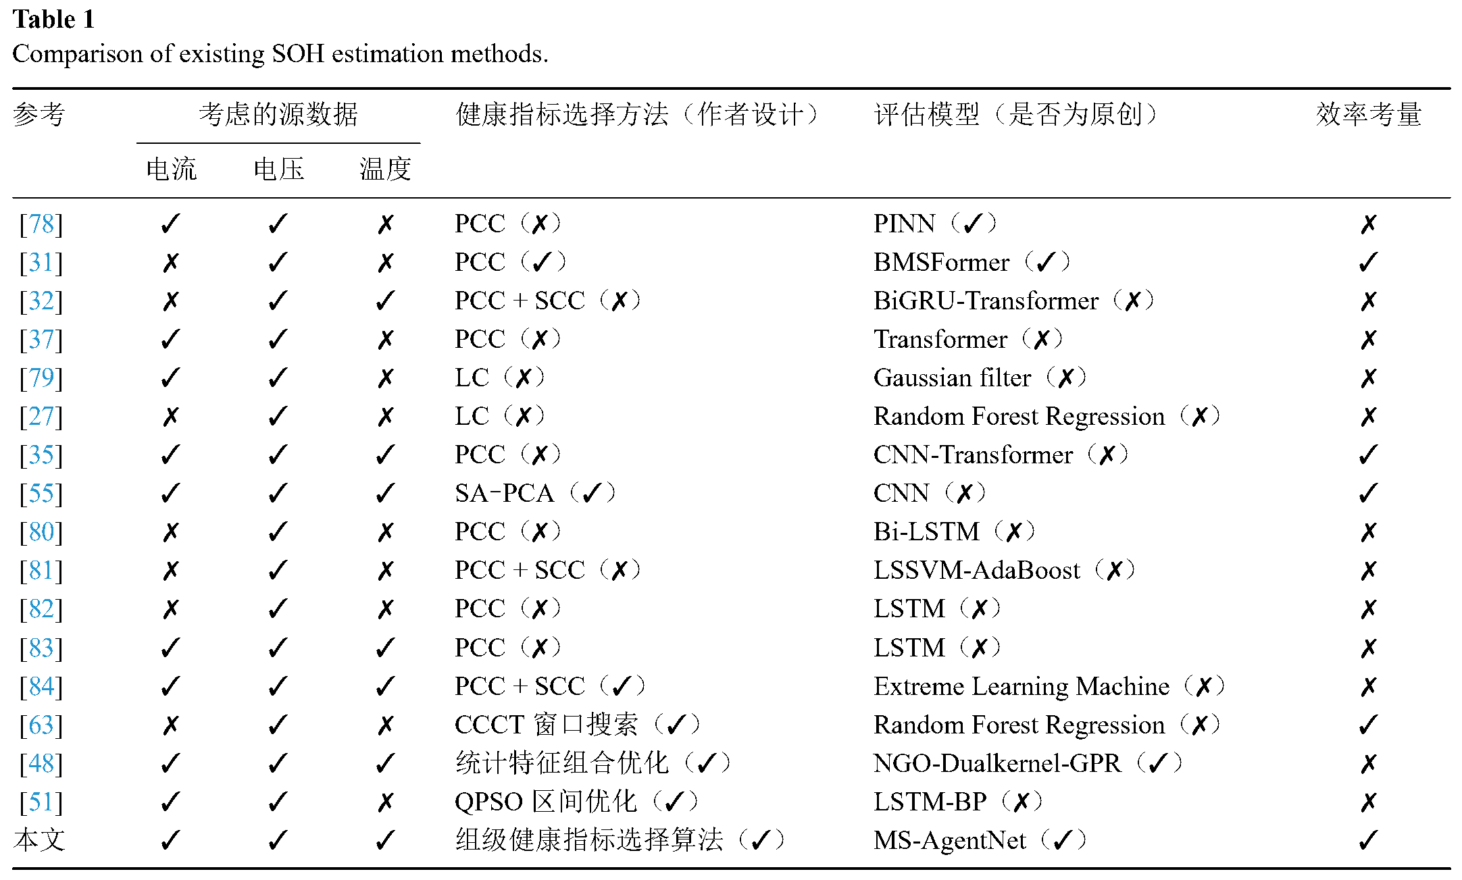

1.2 挑战分析与贡献
现有方法面临的主要挑战可归纳为以下三点。
（1）健康指标的跨电池稳定性问题。 从多传感器收集的原始数据包含多样化的退化相关特征。候选健康指标与SOH之间的关联可能随电池个体而变化，在一节电池上表现良好的指标，在其他电池上未必保持相同的表征能力。PCC和斯皮尔曼相关系数（SCC）分别用于评价线性关联与单调关联，仅采用其中一种，难以同时考察这两方面的表现。此外，即使多个指标均与SOH具有较强关联，它们之间仍可能包含重复信息。因此，模型输入的确定需要结合不同电池上的相关性表现与指标间的冗余关系，减少选择结果对单节电池表现的依赖。
（2）局部与长期退化信息的融合问题。 随着循环推进，电池容量整体呈下降趋势，并伴随相邻循环的波动和局部容量恢复。局部特征能够反映短期变化，但对长期衰减趋势的把握还需要建立跨循环联系；在聚合跨循环信息时，也需要保留局部退化细节，避免短期变化被弱化。因此，模型不仅需要提取不同时间尺度的退化特征，还需要使局部变化与长期趋势相互补充，以提高SOH估计的准确性。
（3）计算复杂度限制。 许多现有深度学习模型通过增加网络深度或组合不同网络结构提高SOH估计精度。这些方法增加了模型参数和计算操作。循环结构需要按时间步依次计算，标准自注意力需要计算所有序列位置之间的两两关系，其时间和存储开销随序列长度呈二次增长。这些开销加重了资源受限BMS的运行负担，限制了在线SOH估计模型的部署。
为应对上述挑战，本文提出一种以MS-AgentNet为核心的锂离子电池SOH估计框架。该框架从健康指标构建和轻量模型设计两个层面展开，分别通过组级标定与筛选提高模型输入的跨电池稳定性，并以较低计算开销提取局部变化和长期趋势，主要贡献如下。
（1）提出组级健康指标选择算法。 该算法以特征开发电池集合上的相关性结果为依据，综合评价多类候选健康指标与SOH的关联及指标间的冗余。利用MS-CCCT标定其中充电时间特征的电压窗口，再通过PCC/SCC双阈值与冗余约束筛选候选指标。统一的筛选规则为各数据集确定相应的健康指标组合，入选指标在同一数据集的其他电池上仍保持较强的线性和单调相关性。
（2）构建轻量级局部—全局网络MS-AgentNet。 设计轻量级局部—全局融合注意力模块（SLFA），将小核深度可分离卷积与ReLU$​^{2}$智能体注意力相结合，以较低的参数开销融合局部退化特征与长期依赖。所构建的注意力机制将计算复杂度由$O(N^{2})$降低至$O(N)$。模型进一步引入大核深度可分离卷积，与小核卷积共同提取不同时间尺度的退化特征。上述设计将局部特征提取与全局信息交互整合于紧凑的网络结构中，在提高SOH估计精度的同时降低了计算与存储开销。
（3）开展多数据集综合验证。 在具有不同材料、容量和充放电协议的多个公开数据集上开展实验，并结合模块消融与复杂度分析，综合评估所提方法的估计精度、计算效率及跨电池泛化能力。进一步通过跨数据集迁移实验考察模型的跨域适应能力。结果表明，所提模型在保持较高SOH估计精度的同时，具有较低的计算量和存储开销。
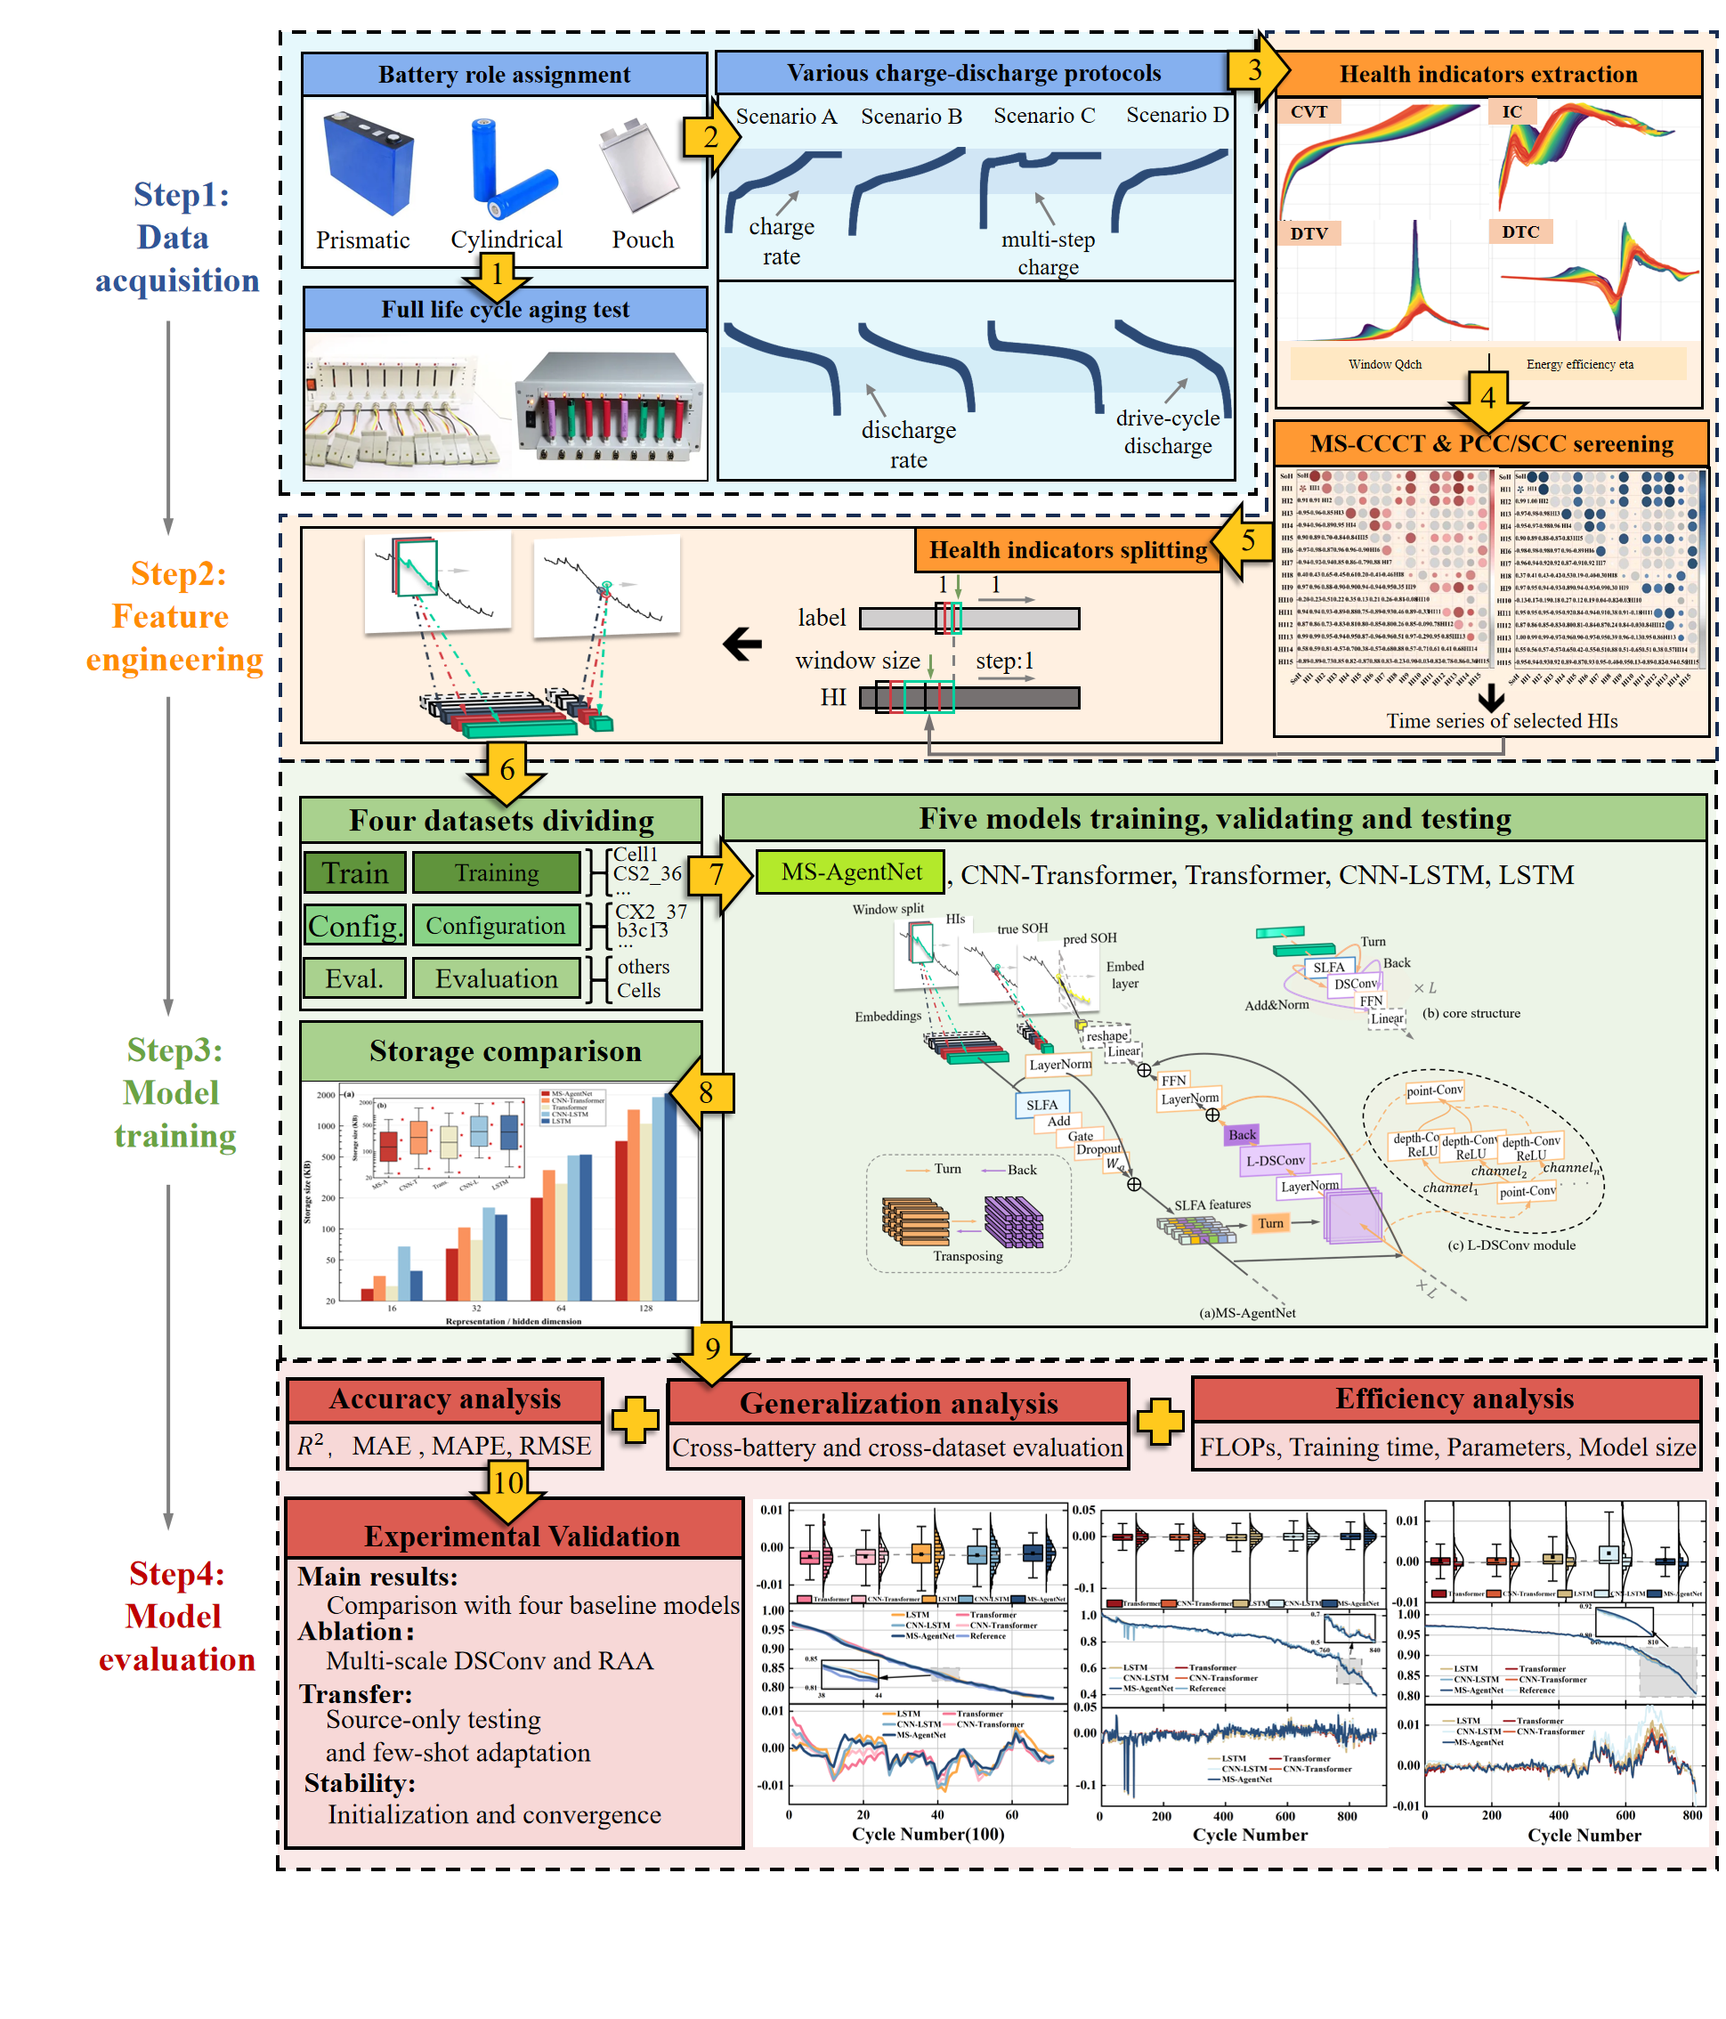
Fig. 1. Flowchart of the developed SOH estimation approach.

2 方法基础与数据准备

2.1 健康状态估计框架概述
为统一后续实验中的计算口径，SOH 按容量保持率进行计算，即电池当前可用容量与额定容量之比[13,14]：
$SOH=\frac{C_{current}}{C_{rated}}×100\%,$ (1)
其中，$C_{current}$ 和 $C_{rated}$ 分别表示电池当前可用容量和额定容量。
所提出的健康状态估计框架如Fig. 1所示。
（1）数据获取。 选取不同材料体系和运行工况下的公开电池老化数据，获取充放电过程中的电压、电流、温度、时间和容量等循环记录。
（2）系统化特征工程。 基于上述数据构建多源候选健康指标池，采用所提出的组级健康指标选择算法确定模型输入。随后，采用滑动窗口划分健康指标时间序列，将各窗口与其下一循环的 SOH 配对，形成输入样本及对应标签。
（3）模型训练。 将筛选后的健康指标样本输入 MS-AgentNet，在训练电池上完成模型参数学习，并根据配置电池上的估计表现确定模型配置。
（4）性能评价。 将训练后的模型直接用于相应数据集的其他电池，比较不同模型的 SOH 估计精度、跨电池泛化性能及计算与存储开销。进一步通过消融实验分析关键模块的作用，并通过跨数据集迁移实验考察模型的跨域适应能力。

2.2 典型电池数据集
为考察所提方法在不同电池体系和运行条件下的泛化能力，选取 Oxford、CALCE CS2、CALCE CX2 和 MIT/Severson 四组公开电池老化数据开展实验。这些数据集涵盖软包、方形和圆柱形电池，在材料体系、标称容量及运行条件等方面存在明显差异，可为模型在不同电池退化场景下的评估提供具有多样性的实验数据。各数据集的主要特性汇总于Table 2。Fig. 2(a)–(d)展示了所选电池的容量衰减曲线，Fig. 2(e)–(h)给出了各数据集中代表性电池在不同 SOH 水平下的充电电压曲线。各数据集的具体情况如下。

（1）Oxford数据集
Oxford 数据集由牛津大学电池智能实验室提供，包含 8 节 Kokam SLPB533459H4 锂离子软包电池的老化数据，每节电池的标称容量为 0.74 Ah[28]。该类电池的正极材料为镍钴酸锂（NCO）和钴酸锂（LCO）的混合物，负极材料为石墨[60]。老化实验在 40 ℃ 的恒温环境下进行。电池采用恒流–恒压方式充电至 4.2 V，随后按照源自城市 ARTEMIS 工况的动态电流曲线进行放电，直至电压降至 2.7 V[28,61]。实验纳入 Cell1–Cell8 共 8 节电池的循环老化记录。

（2）CALCE数据集
CALCE 数据集由马里兰大学先进生命周期工程中心提供，包括 CS2 和 CX2 两组方形锂离子电池的老化数据[18,61]。两组电池均采用钴酸锂（LCO）作为正极材料，其中 CS2 电池的标称容量为 1.1 Ah，CX2 电池的标称容量为 1.35 Ah。老化实验均在室温条件下开展，电池采用恒流–恒压方式充电至 4.2 V。CS2 和 CX2 均以 1C 恒流放电至 2.7 V。实验覆盖 CS2_36–CS2_38 和 CX2_36–CX2_38 共 6 节电池的循环老化记录。

（3）MIT/Severson数据集
MIT/Severson 数据集由麻省理工学院、斯坦福大学和丰田研究院联合发布[62]。该数据集采用 A123 APR18650M1A 型 18650 圆柱形锂离子电池，每节电池的标称容量约为 1.1 Ah，正极材料为磷酸铁锂（LFP），负极材料为石墨。老化实验在 30 ℃ 的恒温环境下开展。实验纳入 b3c8、b3c13 和 b3c29 三节电池。三节电池均采用两步快速充电策略，其中 b3c8 采用 5.3C（54% SOC）–4C 策略，b3c13 和 b3c29 采用 5.6C（36% SOC）–4.3C 策略。达到 80% SOC 后，电池以 1C 恒流充电至 3.6 V，随后转入恒压充电。放电过程采用 4C 恒流方式，截止电压为 2.0 V。
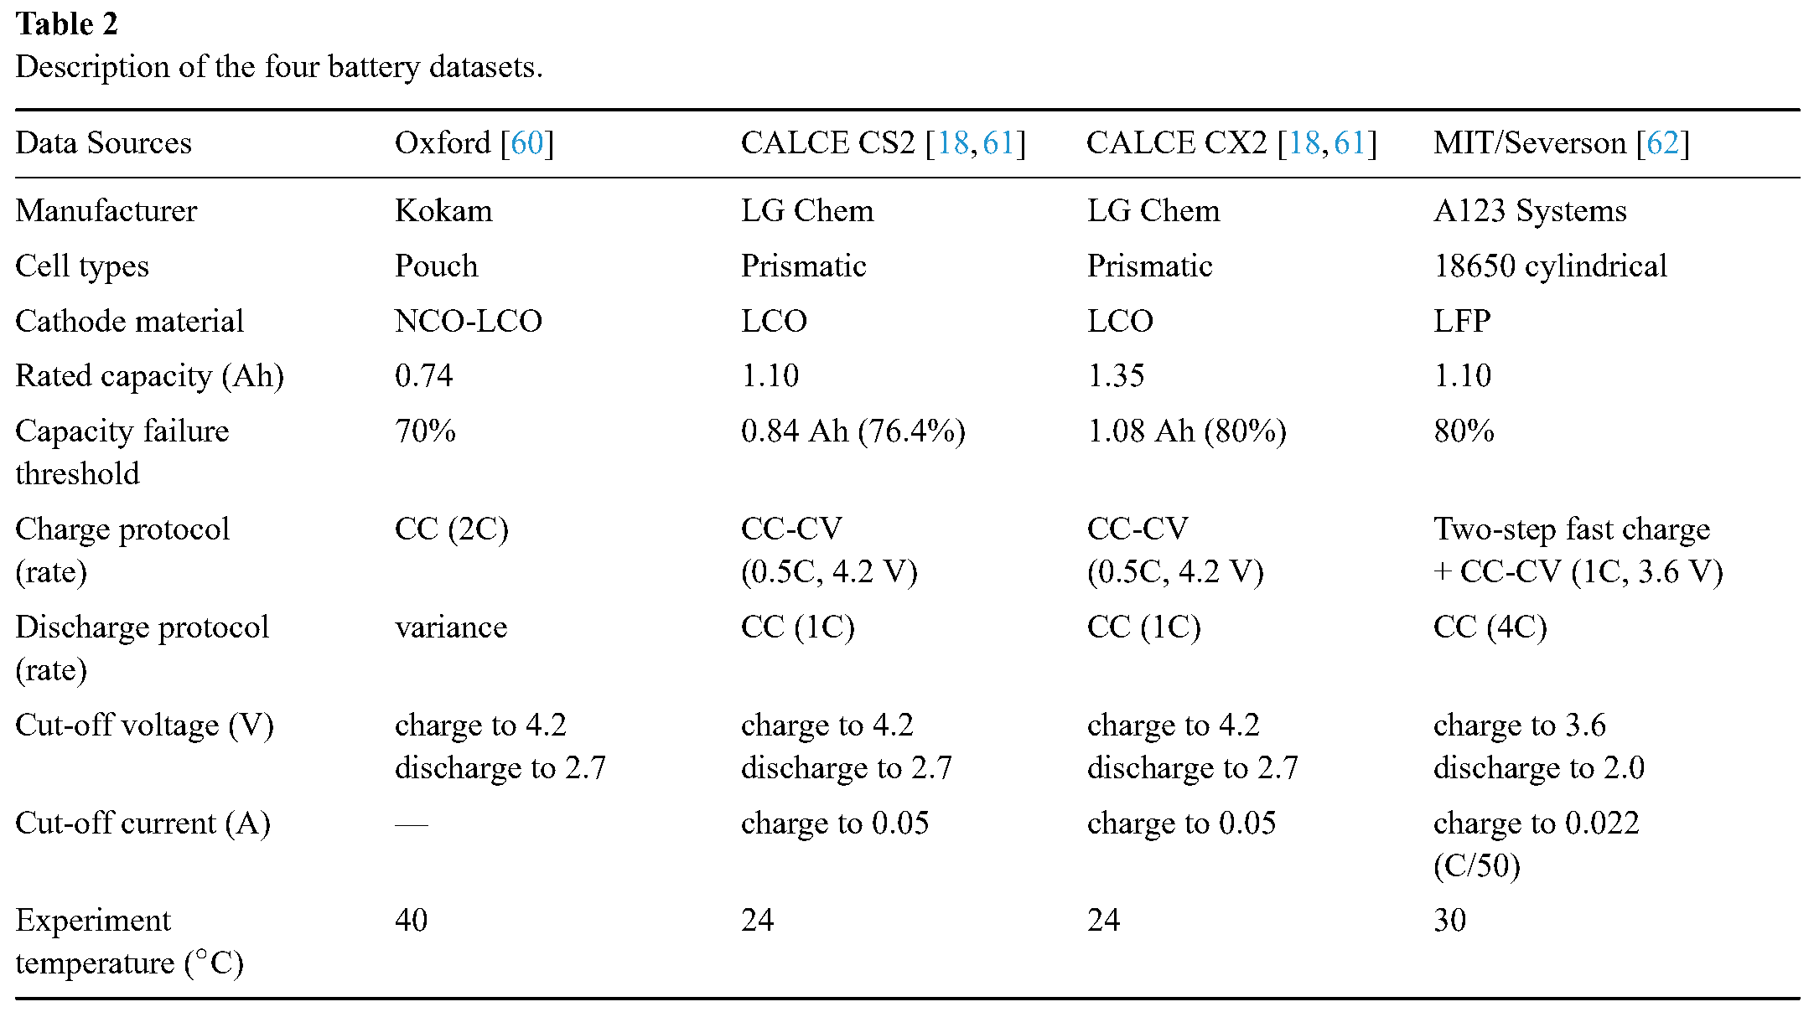
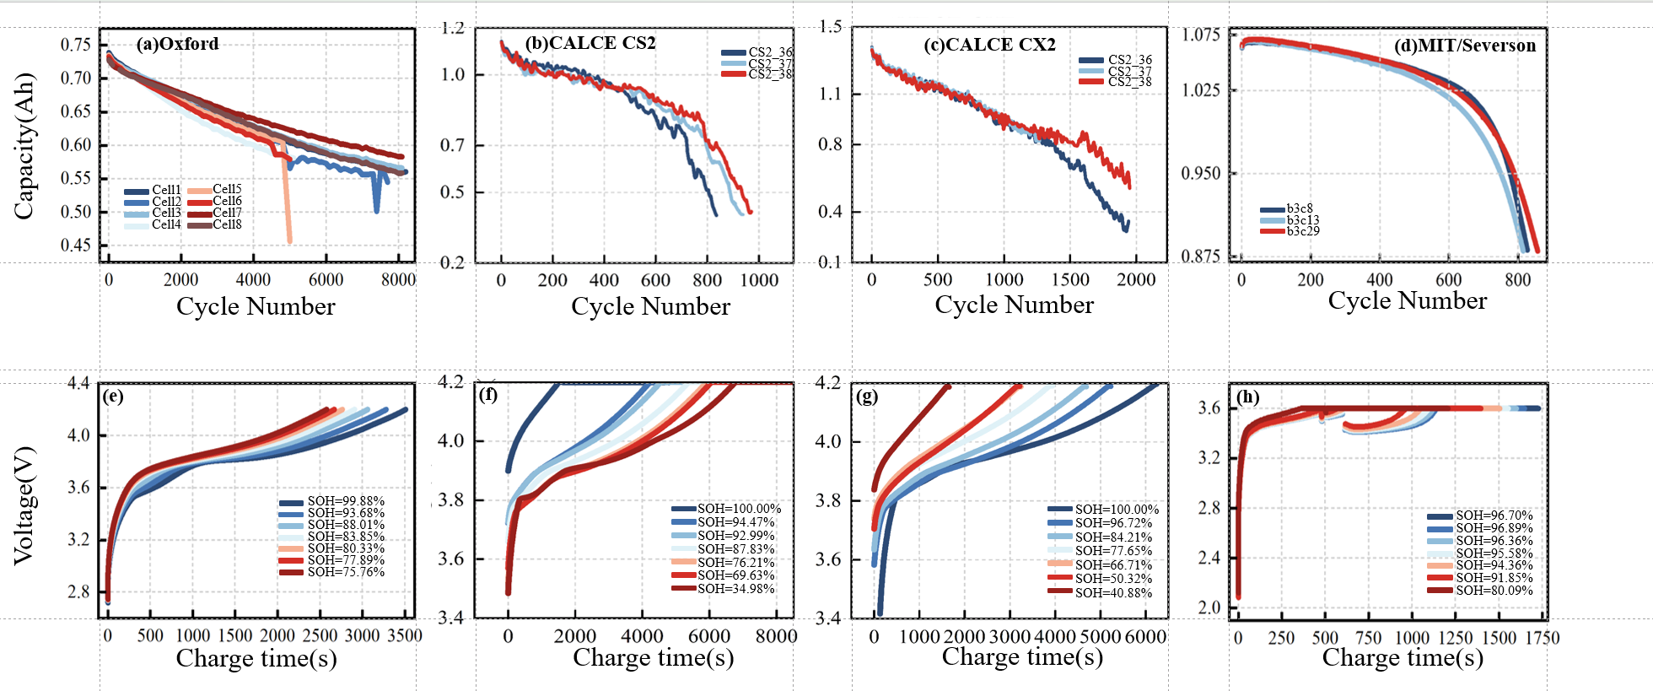
Fig. 2. Four battery datasets: (a)–(d) capacity degradation curves of Oxford, CALCE CS2, CALCE CX2, and MIT/Severson cells, respectively; (e)–(h) charging voltage curves of the four datasets in the same order.

2.3 特征工程
本节围绕 SOH 估计模型的输入构建展开。一方面，基于充放电数据建立多源候选健康指标池；另一方面，提出组级健康指标选择方法，利用 MS-CCCT 标定 CCCT 电压窗口，并结合特征开发电池集合上的 PCC/SCC 评价结果实现双阈值准入与冗余剔除，确定各数据集对应的模型输入。

2.3.1 健康指标提取
基于电池循环采集的电压、电流、温度、时间与容量数据，构建充电电压–时间（CVT）、增量容量（IC）、微分温度–电压（DTV）和微分温度–容量（DTC）特征曲线，如Fig. 3(a)–(d)所示。根据曲线随老化的变化特性，提取时长、幅值、特征位置和分布宽度等特征；同时计算窗口放电容量与充放电能量效率，形成包含 15 项候选健康指标的指标池[52,63–65]。各指标的定义与分类见Table 3。
充电电压–时间（CVT）曲线记录恒流充电阶段端电压随时间的变化，可由电压与时间采样直接获取。随循环推进，CVT 曲线沿时间轴逐渐偏移，如Fig. 3(a)所示。该偏移表现为固定电压区间内的充电时长随老化持续变化。电池老化引起的极化增大和容量衰减会共同改变这一充电过程[63,64]，据此定义 CCCT：
$CCCT(V_{1},V_{2})=t(V_{2})−t(V_{1}),$ (2)
式中，$t(V_{1})$、$t(V_{2})$ 分别为充电电压达到 $V_{1}$、$V_{2}$ 的时刻。CCCT 的电压区间由 MS-CCCT 标定，具体方法见第 2.3.2 节，标定所得充电时长特征记为 HI1。
除充电时序特征外，容量随电压的变化同样包含电池退化信息。增量容量（IC）曲线是解析电池电化学退化的经典分析手段。该方法对容量关于电压求导，将平缓的充电电压平台转化为辨识度更高的特征峰，其位置与形状会随电池老化发生变化[50,64]。IC 的具体表达式为：
$IC=\frac{dQ}{dV}≈\frac{Q_{k+N}−Q_{k}}{V_{k+N}−V_{k}},$ (3)
式中，$V_{k}$ 和 $Q_{k}$ 分别为第 $k$ 个采样点的端电压和充电容量，$N$ 为两个采样点之间的间隔。不同循环下，IC 曲线的峰值、特征位置和分布宽度随老化发生变化，如Fig. 3(b)所示。由此提取 IC 曲线的峰值、峰值对应电压和半峰宽，并分别定义为 HI2、HI3 和 HI4。
温度是反映电池内部状态的另一重要维度。恒流充电过程中，电池表面温度变化通常较为缓慢，老化带来的微小热响应差异难以通过原始温度曲线直接识别。为识别这类差异，Wu 等人[65]提出微分温度–电压（DTV）分析方法。该方法通过计算充电过程中电池表面温度相对电压的变化率，将热响应映射至电压域，形成随老化变化的峰谷特征曲线[64,65]。其定义如下：
$DTV=\frac{dT}{dV}≈\frac{T_{k+N}−T_{k}}{V_{k+N}−V_{k}},$ (4)
其中，$V_{k}$ 和 $T_{k}$ 分别为第 $k$ 个采样点的端电压和电池表面温度，$N$ 为两个采样点之间的间隔。为减小差分噪声的影响，对所得 DTV 曲线采用窗口大小为 200 个采样点的移动平均进行平滑处理[64]。不同循环下，DTV 曲线的峰谷幅值与特征位置随老化发生变化，如Fig. 3(c)所示。据此提取峰值（HI5）、峰值对应电压（HI6）、谷值（HI7）、谷值对应电压（HI8）和峰谷差（HI9），分别描述热响应的幅值、特征位置及波动范围[64]。
与 DTV 在电压域刻画热响应不同，DTC 在充电容量域刻画热响应。DTC 以充电容量为自变量，描述温度变化率随容量的演化，其定义如下[64]：
$DTC=\frac{dT}{dQ}≈\frac{T_{k+N}−T_{k}}{Q_{k+N}−Q_{k}},$ (5)
其中，$T_{k}$、$Q_{k}$ 为第 $k$ 个采样点的电池表面温度和充电容量，$N$ 为两个采样点之间的间隔。对所得 DTC 曲线同样采用窗口大小为 200 个采样点的移动平均进行平滑处理[64]。Fig. 3(d)所示 DTC 曲线同样表现出随循环变化的峰值、特征位置和分布宽度，本文据此提取峰值、峰值对应容量和半峰宽，并将其定义为 HI10、HI11 和 HI12。
窗口放电容量由指定电压区间内的放电电流累计积分得到，其定义如下：
Qdch(Vh,Vl)=13600{t: Vl≤Vdch(t)≤Vh}​Idch(t) dt, (6)
其中，$V_{dch}(t)$ 和 $I_{dch}(t)$ 分别为放电电压和电流，积分范围为电压位于 $[V_{l},V_{h}]$ 内的放电时间片段。时间以 s 为单位，$Q_{dch}$ 的单位为 Ah。本文进一步构造两个窗口放电容量候选指标，分别计算端电压由 3.80 V 降至 3.40 V 以及由 3.20 V 降至 3.00 V 过程中释放的电荷量，并记为 HI13 和 HI14[31,52]。
能量效率反映电池在充放电过程中的能量转换特性，定义为单次循环放电能量与充电能量之比[66]：
$η=\frac{E_{dch}}{E_{ch}}=\frac{\int_{0}^{t_{dch}}{V_{dch}}(t)\left|I_{dch}(t)\right| dt}{\int_{0}^{t_{ch}}{V_{ch}}(t)\left|I_{ch}(t)\right| dt},$ (7)
其中，$V_{ch}(t)$、$|I_{ch}(t)|$、$t_{ch}$ 与 $V_{dch}(t)$、$|I_{dch}(t)|$、$t_{dch}$ 分别表示充电与放电阶段的端电压、电流幅值和持续时间，充电与放电均取完整循环过程。该能量效率记为 HI15（$η$）。
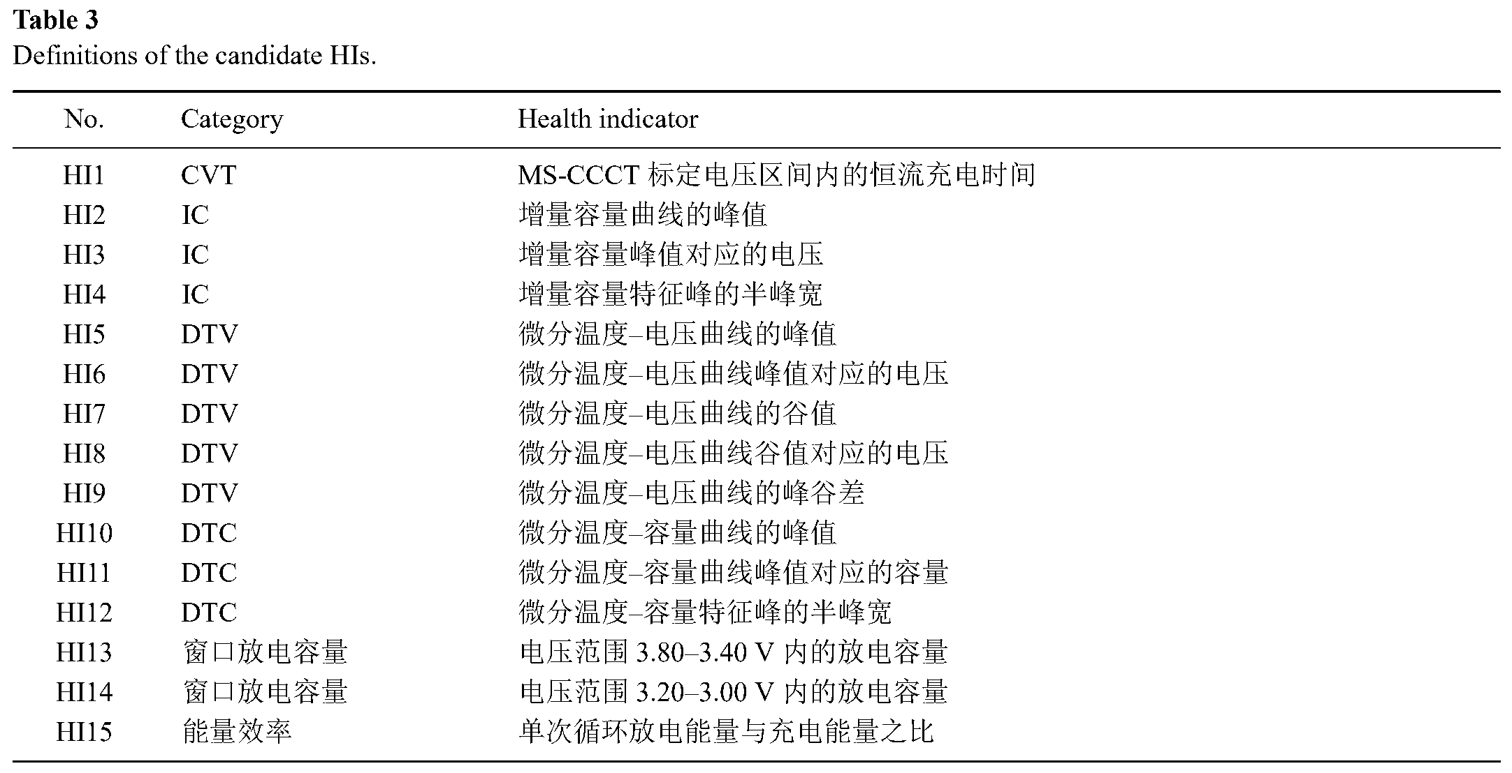
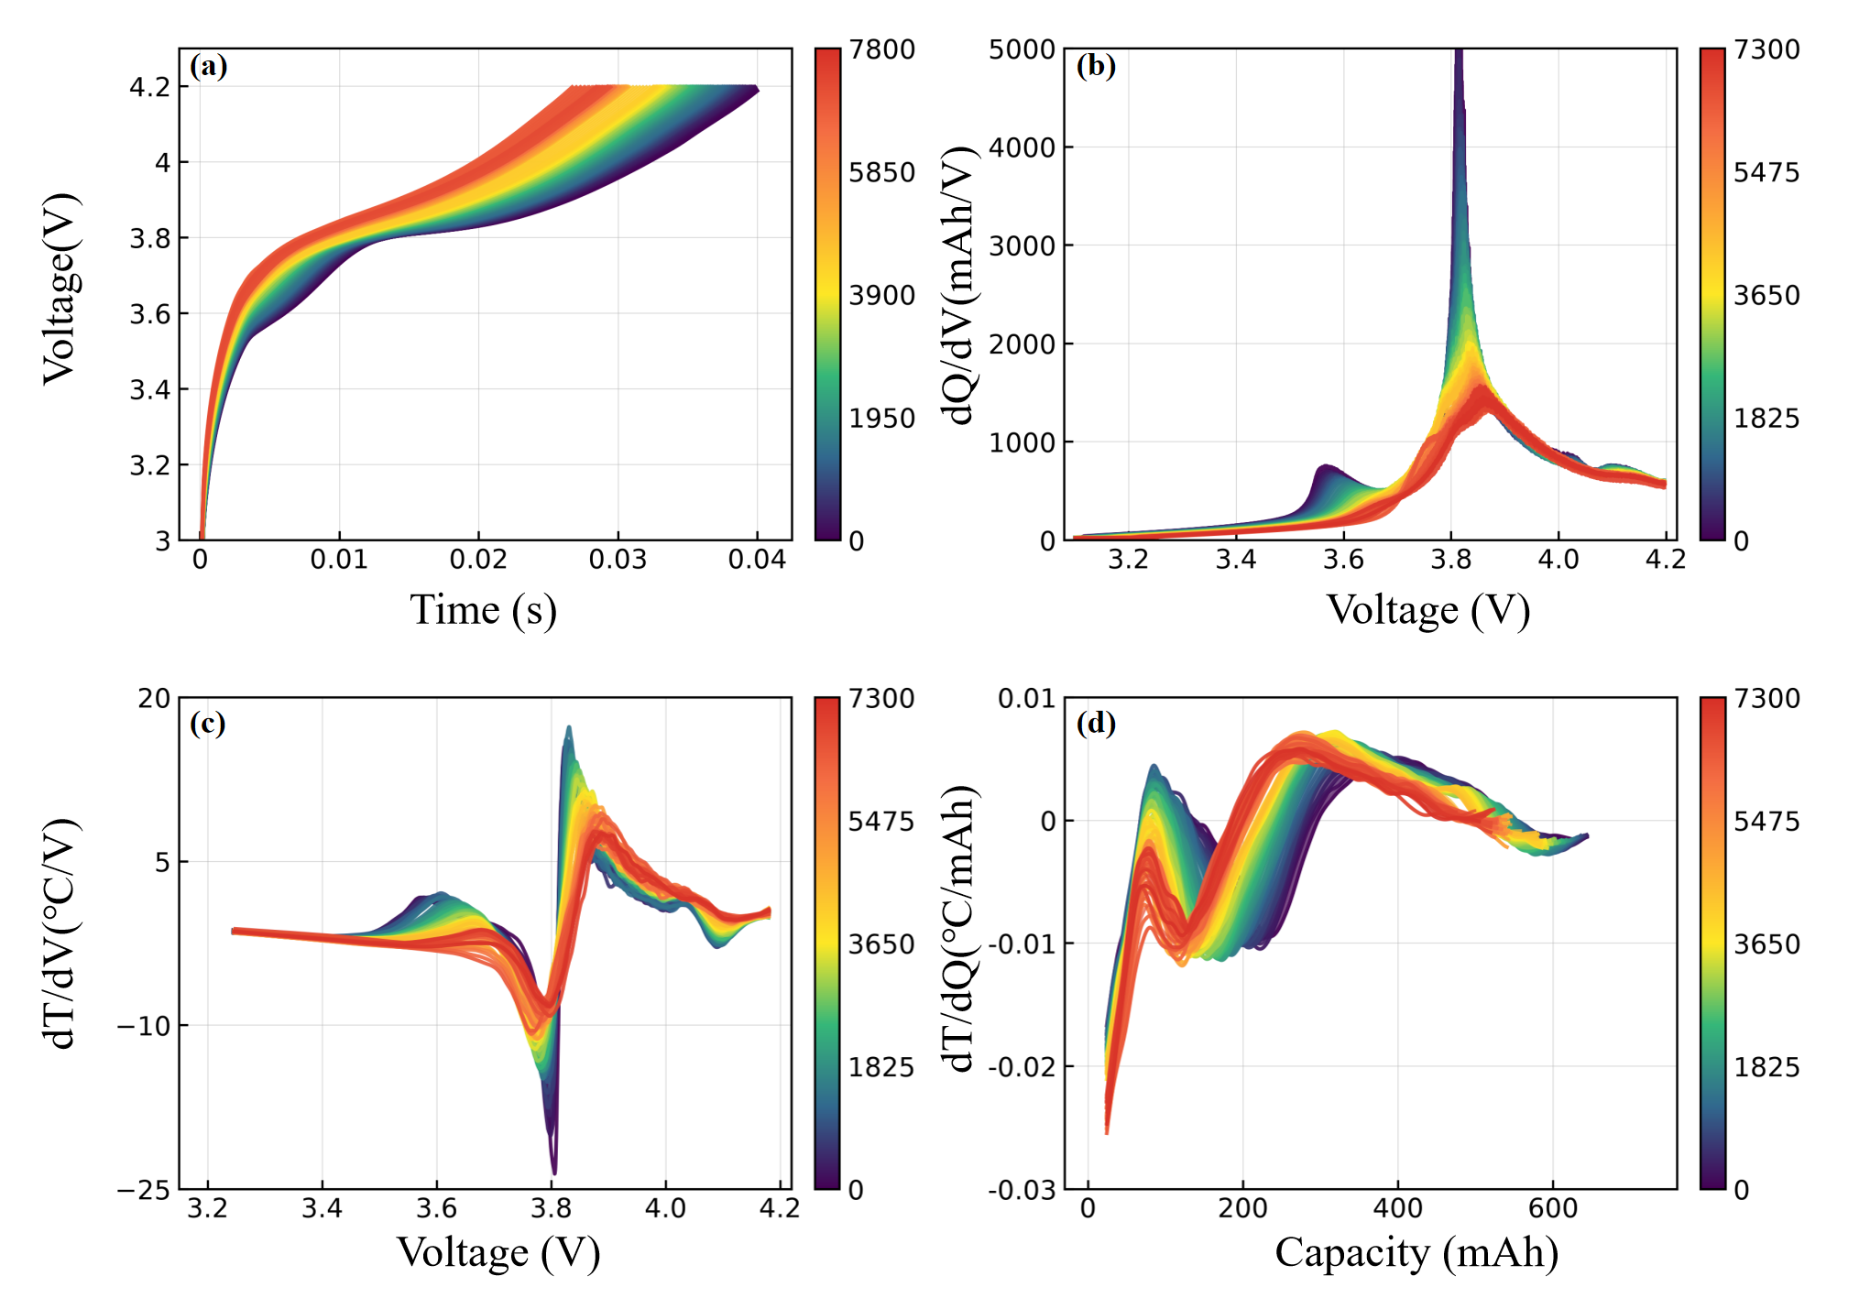
Fig. 3. Charge-side characteristic curves used for HI construction.

2.3.2 组级双相关 MS-CCCT
恒流充电时间能够反映电池容量随循环产生的变化，但其与 SOH 之间的相关性受到提取电压区间的影响。部分研究直接从预设的局部电压区间提取时间特征[28,63]。然而，不同数据集对应的退化敏感区间并不相同，一个数据集上采用的固定窗口难以直接适用于其他数据集。为提高 CCCT 与 SOH 的相关性及其在同一数据集不同电池上的稳定性，本文提出组级双相关多尺度搜索方法（MS-CCCT）。该方法选取同一数据集内两节电池组成特征开发集合 $B$，根据集合内的相关性结果构建组级稳健得分，并据此确定 HI1 的提取窗口。
现有 CCCT 窗口优化方法多采用 PCC 评价候选区间[31,51]。PCC 是衡量 CCCT 与 SOH 线性关联强度的常用统计指标，但该指标仅对线性变化敏感，单独使用难以反映单调非线性关系。SCC 专门评估变量间的单调变化关系，适合刻画这类单调非线性特征。候选窗口评价同时采用 PCC 和 SCC，以兼顾 CCCT 与 SOH 之间的线性关联和单调变化关系[25,53,55]。第 $i$ 个候选窗口在集合 $B$ 中第 $j$ 节电池上的 PCC $γ_{i,j}$ 和 SCC $ρ_{i,j}$ 分别定义为
$γ_{i,j}=\frac{\sum_{k=1}^{n_{j}}{(}f_{i,j,k}−{\overset{‾}{f}}_{i,j})(y_{j,k}−{\overset{‾}{y}}_{j})}{\sqrt{\sum_{k=1}^{n_{j}}{(}f_{i,j,k}−{\overset{‾}{f}}_{i,j})^{2}\sum_{k=1}^{n_{j}}{(}y_{j,k}−{\overset{‾}{y}}_{j})^{2}}},$ (8)
$ρ_{i,j}=\frac{\sum_{k=1}^{n_{j}}{\left(R(f_{i,j,k})−\overset{‾}{R}(f_{i,j})\right)}\left(R(y_{j,k})−\overset{‾}{R}(y_{j})\right)}{\sqrt{\sum_{k=1}^{n_{j}}{(}R(f_{i,j,k})−\overset{‾}{R}(f_{i,j}))^{2}\sum_{k=1}^{n_{j}}{(}R(y_{j,k})−\overset{‾}{R}(y_{j}))^{2}}},$ (9)
式中，$f_{i,j,k}$ 表示第 $j$ 节电池在第 $k$ 个循环由第 $i$ 个候选窗口提取的 CCCT，$y_{j,k}$ 为对应循环的 SOH，$n_{j}$ 为该电池的有效循环数；${\overset{‾}{f}}_{i,j}$ 和 ${\overset{‾}{y}}_{j}$ 分别为 CCCT 与 SOH 的均值，$R(⋅)$ 表示取秩操作。PCC 和 SCC 的取值范围均为 $−1$ 至 $1$，其绝对值越接近 $1$，表示相关性越强。
为综合候选窗口在两节电池上的相关性表现，分别取其在集合 $B$ 中的最小绝对 PCC 和最小绝对 SCC：
$$mPCC_{i}=\min_{j∈B}|γ_{i,j}|, mSCC_{i}=\min_{j∈B}|ρ_{i,j}|.$$
进一步取二者中的较小值作为第 $i$ 个候选窗口的组级稳健得分：
$S_{i}=min(mPCC_{i},mSCC_{i}).$ (10)
该得分由两节电池中的最低相关水平决定，可避免单一电池的局部高相关性主导窗口选择，使入选窗口在两节电池上均保持较强的相关性。
MS-CCCT 采用由粗到细的三阶段搜索。Oxford 数据集的初始搜索范围设为 3.50–4.20 V。R1 阶段采用 0.40 V 窗宽和 0.20 V 步长进行粗定位，并将稳健得分最高的窗口作为下一阶段的搜索区域；R2 阶段在该区域内采用 0.20 V 窗宽和 0.05 V 步长继续搜索；R3 阶段进一步采用 0.10 V 窗宽和 0.05 V 步长细化搜索。若 R3 阶段所得窗口的稳健得分高于 R2 阶段，则采用 R3 窗口，否则保留 R2 阶段的结果。
最终，Oxford 数据集的 3.55–3.75 V 窗口以 0.994447 的最高稳健得分入选，其对应的恒流充电时间序列作为 HI1。

2.3.3 健康指标筛选
健康指标筛选是锂离子电池 SOH 估计中的关键步骤[60–62]，所选指标的质量直接影响最终估计精度。在前述 HI1 窗口标定的基础上，将恒流充电时间、IC、DTV、DTC、窗口放电容量和能量效率等 15 项特征共同作为候选健康指标。沿用前述组级相关性评价方式，分别计算各候选指标与 SOH 之间以及不同候选指标之间的 PCC 和 SCC。
Oxford Cell1 和 Cell2 的相关性结果如Fig. 4所示。图中同时展示了候选指标与 SOH 以及候选指标相互之间的 PCC 和 SCC。矩阵下三角列出相关系数，上三角通过圆圈大小和颜色深浅表示相关强度。圆圈越大、颜色越深，表示相应变量之间的相关性越强。
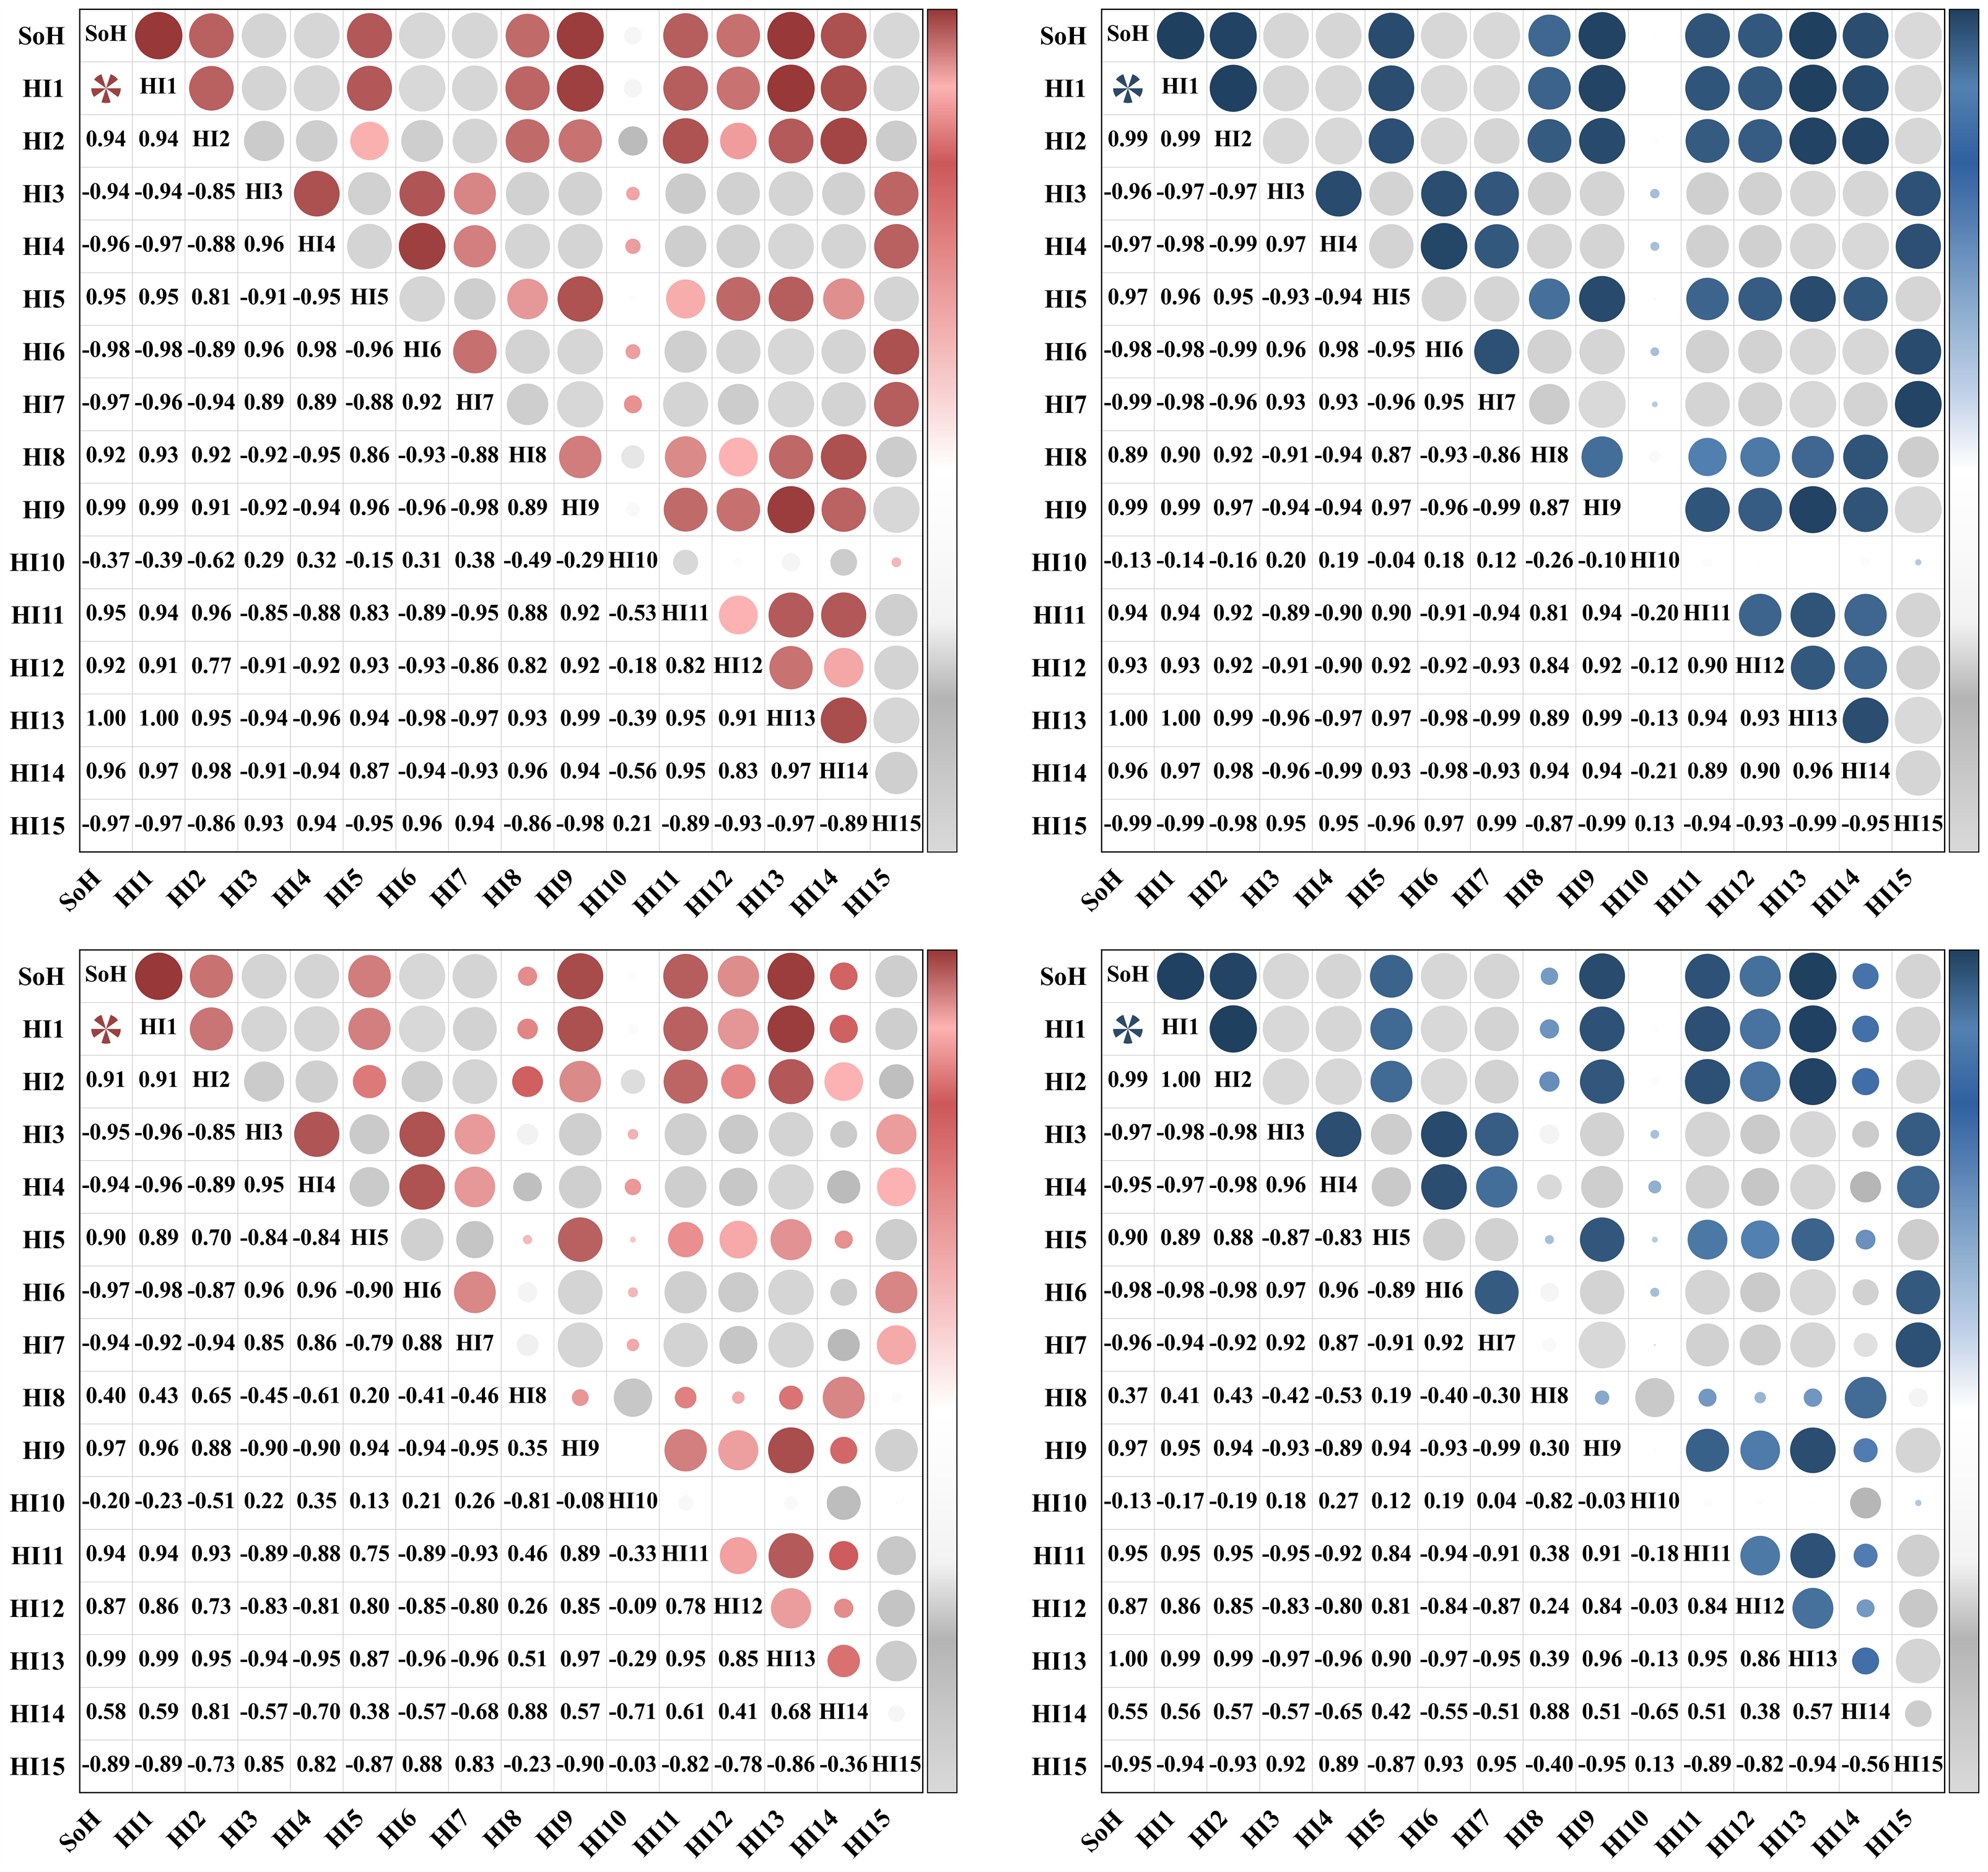
Fig. 4. Correlation matrices of candidate HIs and SOH on the Oxford dataset.
同一候选指标在两节电池上的相关性表现并不完全相同。HI5（DTV 峰值）在 Cell1 上的绝对 PCC 和绝对 SCC 分别为 0.949 和 0.966，在 Cell2 上则降至 0.898 和 0.902；相比之下，HI1 在两节电池上均保持较高的相关性。若仅依据 Cell1 的相关性结果，HI5 会表现为强相关指标，但这一结果无法反映其在 Cell2 上的相关水平。单节电池上的相关性排序由此难以完整代表候选指标在其他电池上的表现。
现有研究通常依据相关系数的大小选择健康指标。当候选指标的相关性分布随电池化学体系、运行温度等条件发生变化时，这类筛选结果容易受到数据条件的影响。在单一条件下表现较好的指标，在其他电池或工况下的适用性可能下降。为提高筛选结果对电池个体和运行条件变化的鲁棒性，有必要引入综合相关性分布特征的健康指标筛选策略。
据此，本文构建组级健康指标筛选方法。该方法首先综合特征开发集合内两节电池的 PCC 和 SCC，仅保留均满足相关性要求的候选指标。相关性矩阵还显示，部分候选指标之间具有较高的相关系数，表明候选池中存在重复信息。保留的指标按照相关性强度进行排序，并进一步移除与已入选指标高度相关的特征，以降低指标间冗余并保持特征多样性。具体筛选条件、阈值和完整步骤见Table 4。
经过相关性准入与冗余剔除，Oxford 数据集最终保留 HI1。该指标在 Cell1 和 Cell2 上的绝对 PCC 分别为 0.998759 和 0.997322，绝对 SCC 分别为 0.998710 和 0.994447。四项相关系数均接近 1，且在两节电池之间差异较小，表明 HI1 对 SOH 变化具有较高的退化敏感性和良好的跨电池一致性。
健康指标筛选仅在特征开发阶段执行。指标确定后，其定义和计算参数保持不变，并直接用于同一数据集其他电池的特征提取。用于后续评价的其他电池不参与相关性筛选、阈值确定或指标的重新选择，从而保持特征开发与后续评价之间的数据隔离。
固定后的 HI1 在 Cell3–Cell8 上的绝对 PCC 为 0.997874–0.999337。与已有健康指标的比较结果见Table 5，其相关水平均高于所列样本熵、DTV/IC 特征及充电电压曲线斜率在相应电池上的已报道值，说明 HI1 在其余六节电池上仍保持较高的线性相关性。
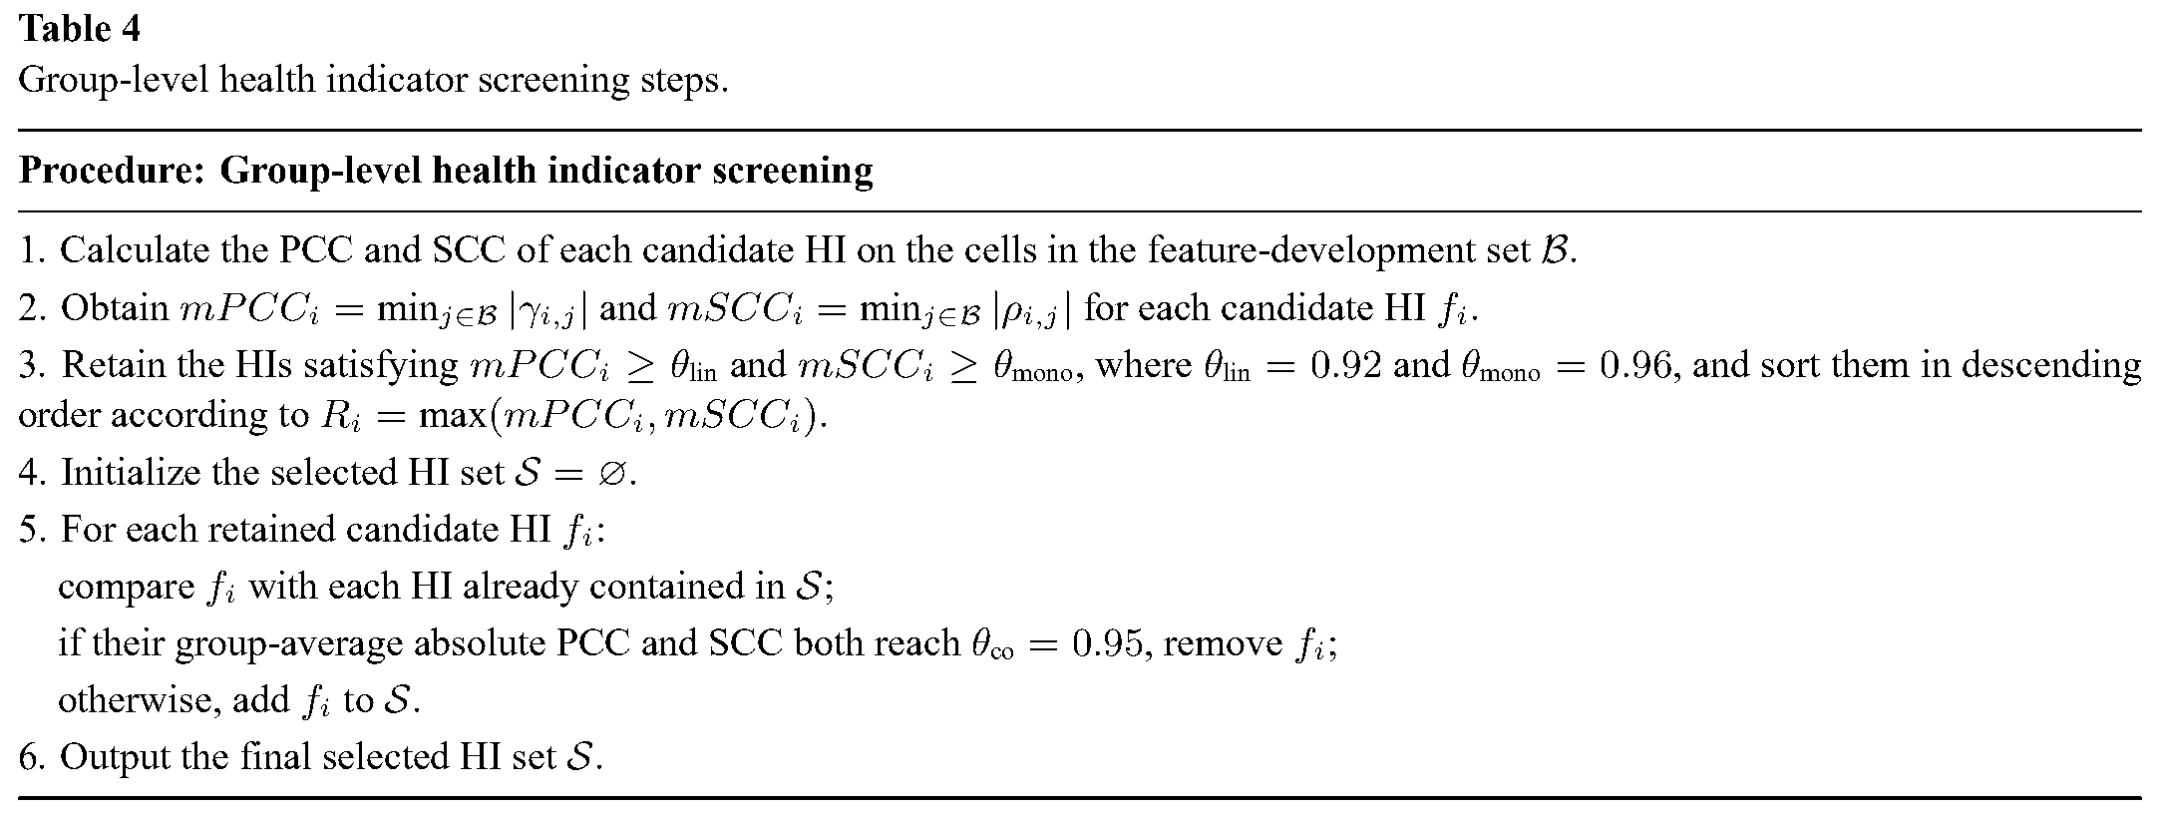
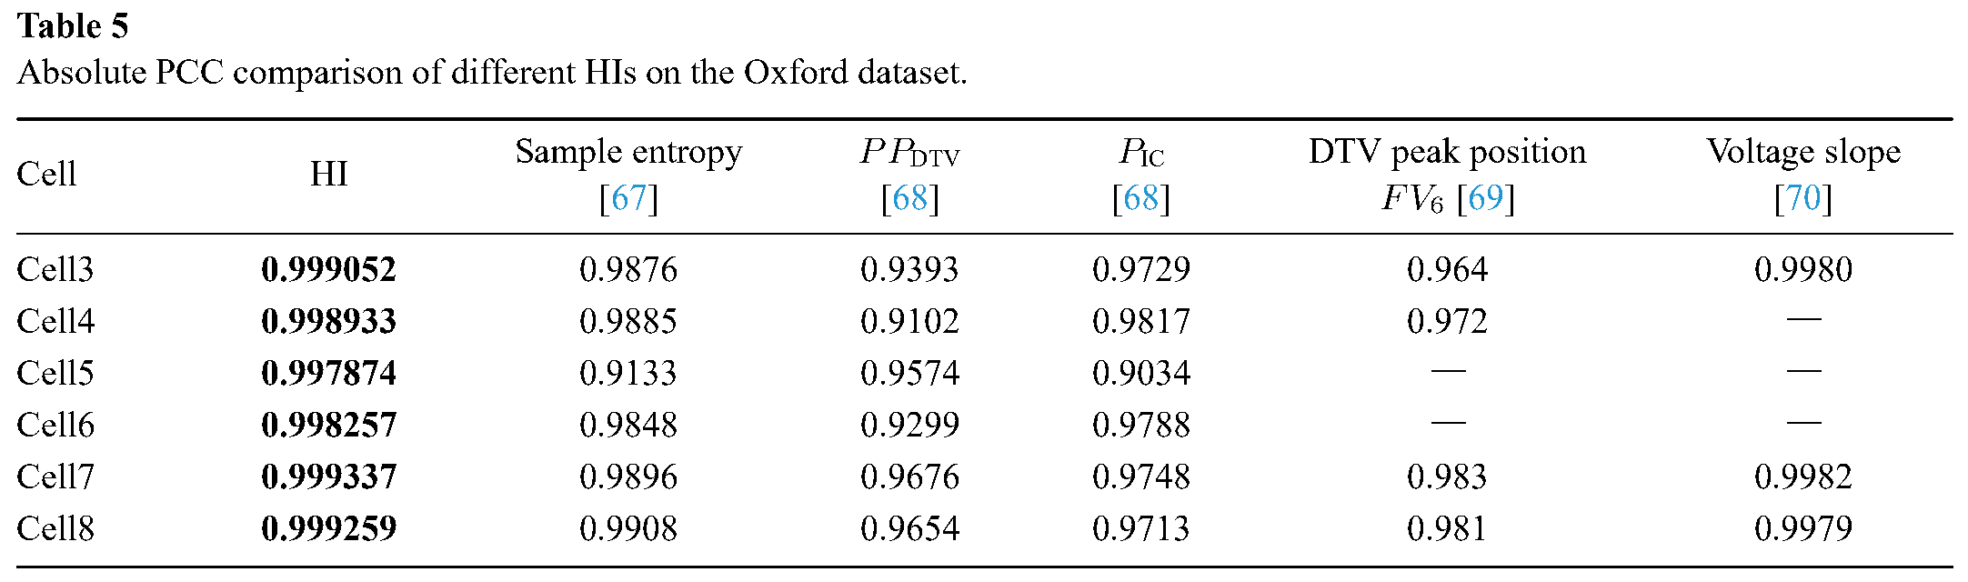

3 所提出的MS-AgentNet模型
为同时应对电池SOH估计中精度与计算效率两方面的挑战，本文提出一种轻量级多尺度智能体网络（Multi-Scale Agent Network，MS-AgentNet）。其命名中的”MS”源于由小核DSConv-S与大核DSConv-L构成的多尺度卷积设计，用于高效提取不同时间尺度的退化特征。下文介绍MS-AgentNet的总体架构与工作流程，阐述所设计的多尺度深度可分离卷积模块，并详细说明轻量级局部—全局融合注意力（Slim Local-Global Fusion Attention，SLFA）模块。

3.1 MS-AgentNet架构概述
MS-AgentNet的总体架构如Fig. 5所示：健康指标（Health Indicators，HIs）序列经滑动窗口划分为样本片段，通过线性嵌入层映射至$d$维特征空间后输入MS-AgentNet Block；Block输出经层归一化、展平和线性读出后得到SOH估计值，训练时以每个输入窗口后紧邻循环的真实SOH值作为监督标签。
从数学角度看，设第$l$个MS-AgentNet Block的输入为$X_{l}∈R^{B×N×d}$，其中$B$为批量大小，$N$为输入序列长度，$d$为特征嵌入维度。Block通过以下三个步骤完成特征变换：
步骤1：局部—全局特征融合。 输入$X_{l}$经SLFA模块处理。SLFA利用DSConv-S提取局部特征，并通过ReLU$​^{2}$智能体注意力（ReLU$​^{2}$ Agent Attention，RAA）建立跨位置全局信息交互：
$X_{l}^{′}=SLFA(X_{l}).$ (11)
步骤2：长尺度特征细化。 SLFA的输出$X_{l}^{′}$经层归一化后输入DSConv-L，以提取较长时间尺度的退化特征。DSConv-L的输出经$W_{l}$缩放，并与$X_{l}^{′}$进行残差相加：
$X_{l}^{″}=X_{l}^{′}+W_{l}DSConv-L\left(LN(X_{l}^{′})\right).$ (12)
步骤3：非线性映射。 特征$X_{l}^{″}$经${LN}_{0}$处理后输入前馈神经网络（FFN），并与$X_{l}^{″}$进行残差相加，得到Block输出$Y_{l}$：
$Y_{l}=X_{l}^{″}+FFN\left({LN}_{0}(X_{l}^{″})\right).$ (13)
令$Y_{l}$作为下一Block的输入，即$X_{l+1}=Y_{l}$。其中，$W_{l}$为可学习缩放系数；$LN$和${LN}_{0}$均表示层归一化，${LN}_{0}$不使用额外的缩放和偏置参数。
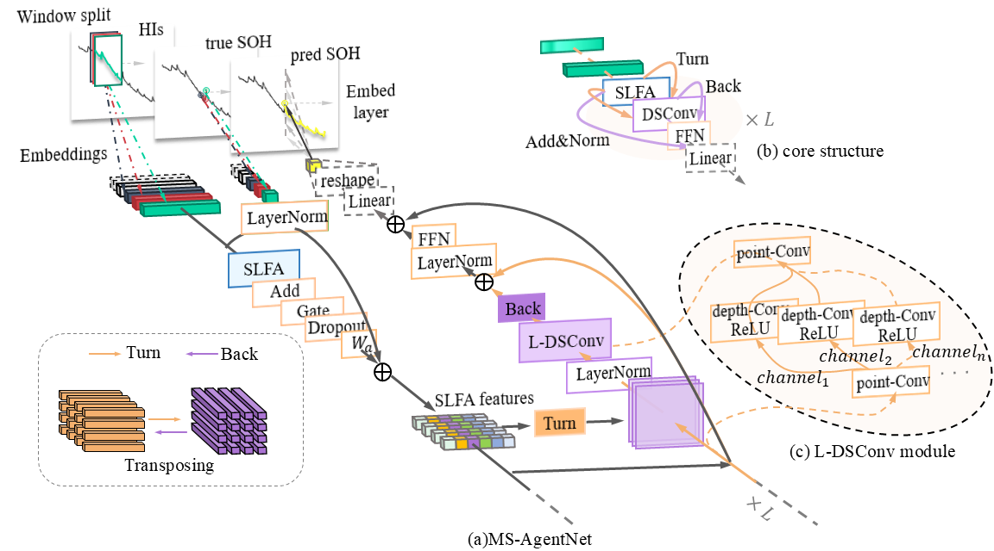
Fig. 5. Framework of MS-AgentNet. (a) Overall architecture; (b) core structure; (c) DSConv-L module.

3.2 所设计的多尺度深度可分离卷积模块
为兼顾多尺度局部特征提取与计算效率，本节首先介绍DSConv的基本结构，并将其与标准卷积进行计算量比较；随后说明DSConv-S和DSConv-L的结构配置及其功能分工。

3.2.1 DSConv基本结构与计算量比较
卷积运算通过滑动卷积核提取时间序列中的局部信息[71]。标准卷积在所有输入通道上进行运算，每个卷积核生成一个输出特征图，对应一个输出通道。随着输入通道数、输出通道数和卷积核尺寸增加，其参数量与计算开销迅速累积，显著推高计算负载并延长训练时间。在小样本电池数据集上，较大的参数量还可能增加模型的过拟合风险。其计算成本可表示为：
$C_{Conv}=k×k×C_{in}×C_{out}×D_{F}×D_{F}.$ (14)
其中，$k$、$C_{in}$、$C_{out}$和$D_{F}$分别表示卷积核大小、输入通道数、输出通道数和特征图尺寸。
与标准卷积不同，深度可分离卷积（DSConv）将卷积运算分解为深度卷积和逐点卷积两个阶段[71]。其中，深度卷积为每个输入通道单独配置卷积核，在通道内完成局部特征提取；随后，$1×1$逐点卷积融合不同通道的特征，并将通道数调整为$C_{out}$。通过分离通道内特征提取与通道间特征融合，DSConv减少了标准卷积中的密集跨通道运算。其计算成本可表示为：
$C_{DSConv}=k×k×C_{in}×D_{F}×D_{F}+C_{in}×C_{out}×D_{F}×D_{F}.$ (15)
进一步比较两类卷积的计算量，可得二者之比为：
$\begin{aligned}\frac{C_{DSConv}}{C_{Conv}}&=\frac{k×k×C_{in}×D_{F}×D_{F}+C_{in}×C_{out}×D_{F}×D_{F}}{k×k×C_{in}×C_{out}×D_{F}×D_{F}} \\ &=\frac{1}{C_{out}}+\frac{1}{k^{2}}.\end{aligned}$ (16)
由式(16)可知，在输入、输出通道配置一致的情况下，DSConv的计算成本低于标准卷积，为后续小核与大核卷积模块的构建提供了基础。

3.2.2 DSConv-S：双重作用的局部增强
小核DSConv-S采用紧凑的$1×5$深度卷积，并嵌入SLFA模块、位于RAA全局交互之前，以实现输入增强与局部分支保留两项作用：
1. 输入增强。 DSConv-S提取输入特征中的局部邻域信息，形成局部增强表示$X_{S}$。RAA随后基于$X_{S}$构造查询、键和值，并通过智能体聚合与广播完成跨位置交互。这一前置卷积为RAA引入局部性偏置，增强其在跨位置上下文聚合过程中对局部变化的表征。
2. 局部分支保留。 在SLFA中，$X_{S}$同时传递至RAA分支和局部分支。局部分支对$X_{S}$进行层归一化后传递至融合端，并与RAA分支建立的跨位置上下文进行融合，形成局部特征与全局信息的互补表示。
DSConv-S采用两倍通道扩展。给定输入特征$X∈R^{B×N×d}$，其中$B$、$N$和$d$分别表示批量大小、序列长度和嵌入维度，输入首先经转置使嵌入维度对应卷积通道维度，随后通过第一层$1×1$逐点卷积将通道维度扩展至$2d$：
$Y_{1}={PW}_{↑}\left(T(X)\right)∈R^{B×2d×N}.$ (17)
扩展后的特征通过$1×5$深度卷积，该卷积在各通道内独立处理序列特征，以提取短邻域信息：
$Y_{2}={DW}_{5}(Y_{1})∈R^{B×2d×N}.$ (18)
随后，应用ReLU激活函数引入非线性：
$Y_{3}=ReLU(Y_{2}).$ (19)
之后，第二层$1×1$逐点卷积融合不同通道的信息，并将通道维度恢复为$d$：
$Y_{4}={PW}_{↓}(Y_{3})∈R^{B×d×N}.$ (20)
最后，输出经逆转置恢复至原始排列，并与输入通过残差连接融合：
$X_{S}=DSConv-S(X)=X+T^{−1}(Y_{4}).$ (21)
其中，${PW}_{↑}$和${PW}_{↓}$分别表示通道扩展和通道恢复的逐点卷积，${DW}_{5}$表示尺寸为$1×5$的深度卷积，$T(⋅)$与$T^{−1}(⋅)$分别表示转置和逆转置操作。
计算分析。 在两倍通道扩展条件下，DSConv-S的计算成本主要来自两层$1×1$逐点卷积和一层$1×5$深度卷积，可表示为：
$C_{in}×2C_{out}×D_{F}×D_{F}+1×5×2C_{out}×D_{F}×D_{F}+2C_{out}×C_{out}×D_{F}×D_{F}.$ (22)
其中，$2C_{out}$和$D_{F}×D_{F}$分别表示扩展后的通道数和特征图尺寸。

3.2.3 DSConv-L：长尺度特征细化
DSConv-L置于SLFA之后，采用三倍通道扩展和$1×31$深度卷积，从融合表示中提取较长时间尺度的退化特征。两层$1×1$逐点卷积分别完成通道扩展与恢复，整体变换顺序与DSConv-S一致；其残差连接在MS-AgentNet Block层完成，如式(12)所示。
计算分析。 在三倍通道扩展条件下，DSConv-L的计算成本可表示为：
$C_{in}×3C_{out}×D_{F}×D_{F}+1×31×3C_{out}×D_{F}×D_{F}+3C_{out}×C_{out}×D_{F}×D_{F}.$ (23)
其中，$3C_{out}$和$D_{F}×D_{F}$分别表示扩展后的通道数和特征图尺寸。
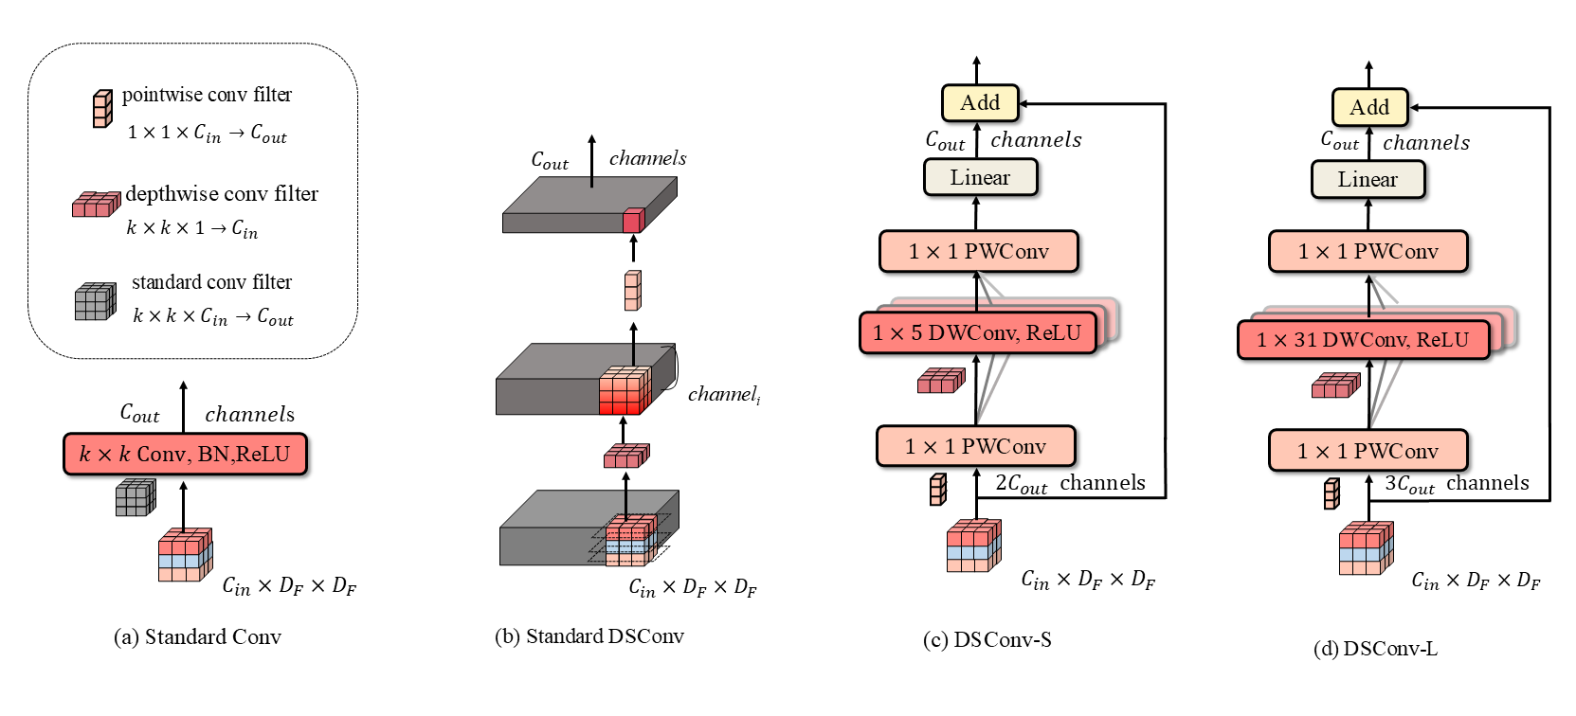
Fig. 6. The fundamental structures of convolutional modules: (a) standard convolution; (b) standard depthwise separable convolution; (c) DSConv-S module; and (d) DSConv-L module.

3.3 所提出的轻量级局部—全局融合注意力模块
本节给出多头自注意力的一般形式，简要比较Softmax注意力与线性注意力，并在此基础上介绍所提出的SLFA模块。该模块兼顾局部—全局特征建模与计算效率。

3.3.1 多头自注意力的一般形式
多头自注意力通过多个并行注意力头在不同表示子空间内计算特征之间的相关性[34]。设输入特征为$X∈R^{N×d}$，第$i$个注意力头的查询、键和值表示为：
$Q_{i}=XW_{i}^{Q}, K_{i}=XW_{i}^{K}, V_{i}=XW_{i}^{V}.$ (24)
其中，$N$为序列长度，$d$为输入特征维度，$W_{i}^{Q},W_{i}^{K},W_{i}^{V}∈R^{d×d_{h}}$为可学习投影矩阵，$i=1,2,…,h$，$h$为注意力头数，$d_{h}=d/h$为单个注意力头的特征维度。
在采用非负相似度函数构造归一化注意力权重时，第$i$个注意力头在第$p$个位置的输出可表示为：
$O_{i,p}=\frac{\sum_{j=1}^{N}{Sim}\left(Q_{i,p},K_{i,j}\right)V_{i,j}}{\sum_{j=1}^{N}{Sim}\left(Q_{i,p},K_{i,j}\right)}, p=1,2,…,N.$ (25)
其中，$Q_{i,p}$表示第$i$个注意力头中第$p$个位置的查询，$K_{i,j}$和$V_{i,j}$分别表示第$j$个位置的键和值，$Sim(⋅,⋅)$表示非负相似度函数[40]。
所有位置的输出共同构成第$i$个注意力头的输出矩阵$O_{i}∈R^{N×d_{h}}$，各注意力头的输出随后沿特征维度拼接。不同注意力机制的主要区别在于相似度函数及其计算顺序。

3.3.2 Softmax注意力与线性注意力
标准Softmax注意力通过查询与键的点积计算序列位置之间的相关性，并利用Softmax函数对相关性得分进行归一化[34]。第$i$个注意力头的输出可表示为：
$O_{i}=Softmax\left(\frac{Q_{i}K_{i}^{T}}{\sqrt{d_{h}}}\right)V_{i}.$ (26)
Softmax中的指数映射与归一化使相关性较高的查询—键对获得更大的注意力权重[34]。然而，$Q_{i}K_{i}^{T}$需要计算所有查询与键之间的两两关系，并形成尺寸为$N×N$的注意力矩阵。因此，单个注意力头的计算复杂度为$O(N^{2}d_{h})$，相关性矩阵的存储复杂度为$O(N^{2})$；随着序列长度增加，其计算与存储开销会显著增大[34,39]。
针对Softmax注意力的二次计算开销，线性注意力利用核函数$ϕ(⋅)$映射查询和键，并借助矩阵乘法结合律重新组织计算顺序[40]。第$i$个注意力头的输出可写为：
$O_{i}=\frac{ϕ(Q_{i})\left[ϕ(K_{i})^{T}V_{i}\right]}{ϕ(Q_{i})\left[ϕ(K_{i})^{T}1\right]}.$ (27)
其中，$ϕ(⋅)$表示非负特征映射，例如$ϕ(x)=ELU(x)+1$；$1$表示全1向量，用于计算对应的归一化项[40]。
通过优先计算$ϕ(K_{i})^{T}V_{i}$，线性注意力避免了完整$N×N$注意力矩阵的构造。当特征映射维度与$d_{h}$一致时，其计算复杂度为$O(Nd_{h}^{2})$；当$d_{h}$固定时，该复杂度关于序列长度$N$为线性[40]。
线性注意力以较低计算复杂度完成全局信息交互，但其计算过程未显式引入局部邻域特征[31,39,40,64]。因此，需要进一步协同建模跨位置交互与局部特征。

3.3.3 所提出的SLFA模块
为同时捕获局部邻域特征与跨位置交互，本文将DSConv-S与所构建的ReLU²智能体注意力（ReLU² Agent Attention，RAA）相结合，提出SLFA模块，其结构如Fig. 7(d)所示。该模块采用局部分支与RAA分支的融合形式：DSConv-S首先提取局部表示，RAA随后以该表示为输入完成跨位置特征交互，两个分支的输出经加法融合。
（1）ReLU²智能体注意力。
Agent Attention以少量智能体作为信息中介，将序列位置之间的全局交互分解为上下文聚合与信息广播两个阶段[46]：智能体首先从键和值中聚合序列上下文，各查询位置随后从智能体上下文中读取信息。
为降低查询、键和值生成过程中的参数开销，RAA采用可学习通道缩放调节不同特征通道的相对贡献，并将缩放后的特征划分至各注意力头：
$Q_{i}={Split}_{i}(X⊙s_{q}), K_{i}={Split}_{i}(X⊙s_{k}), V_{i}={Split}_{i}(X⊙s_{v}).$ (28)
其中，$s_{q},s_{k},s_{v}∈R^{d}$为可学习通道缩放向量，$⊙$表示逐元素相乘，${Split}_{i}(⋅)$表示沿特征维度划分为$h$个$d_{h}$维子空间并取第$i$个子空间。
相较于标准查询、键和值线性投影约$3d^{2}$的参数量，三组通道缩放向量仅包含$3d$个参数，从而降低了查询、键和值生成过程中的参数开销。
RAA设置$n_{a}=2$个可学习智能体，以矩阵$A∈R^{n_{a}×d}$表示，其参数通过训练学习，并在不同输入样本间共享。
沿特征维度将全局智能体矩阵$A$划分为$h$个子空间，第$i$个注意力头对应的智能体表示为$A_{i}={Split}_{i}(A)∈R^{n_{a}×d_{h}}$。
在信息广播阶段，查询需要根据自身与两个智能体的匹配关系分配上下文权重。标准Agent Attention在聚合与广播阶段均采用Softmax归一化。当一行得分按共同正比例缩小时，正得分之间的相对比例虽然保持不变，权重却趋于均匀，使对应查询对两个智能体上下文的读取趋向等权混合。为在这种尺度变化下保留正相关匹配的区分，RAA在两个阶段采用ReLU²行归一化：
${\left[R_{2}(Z)\right]}_{r,c}=\left\{\begin{matrix}\frac{ReLU(Z_{r,c})^{2}}{\sum_{j=1}^{M}{ReLU}(Z_{r,j})^{2}}, & \sum_{j=1}^{M}{ReLU}(Z_{r,j})^{2}>0, \\ \frac{1}{M}, & \sum_{j=1}^{M}{ReLU}(Z_{r,j})^{2}=0.\end{matrix}\right.$ (29)
其中，$M$表示每一行参与归一化的元素数量：在智能体聚合阶段，$M=N$；在信息广播阶段，$M=n_{a}$。ReLU截断非正相关性得分。对于含有正得分的行，共同正尺度的平方在分子与分母中相互抵消，因此整体得分按共同正比例变化时，权重分配保持不变。平方操作进一步增大较大与较小正得分的权重比，使归一化权重更加突出较高的正相关性得分。当某一行不存在正相关性得分时，$R_{2}(⋅)$返回均匀分布，以保持归一化结果的有效性。
在智能体聚合阶段，$A_{i}$作为查询，从序列的键和值中汇集上下文：
$Φ_{k,i}=R_{2}\left(\frac{A_{i}K_{i}^{T}}{\sqrt{d_{h}}}\right), V_{A,i}=Φ_{k,i}V_{i}.$ (30)
其中，$Φ_{k,i}∈R^{n_{a}×N}$表示智能体对各序列位置的聚合权重，$V_{A,i}∈R^{n_{a}×d_{h}}$表示聚合得到的智能体上下文。
在信息广播阶段，各查询位置根据自身特征从智能体上下文中读取信息：
$Φ_{q,i}=R_{2}\left(\frac{Q_{i}A_{i}^{T}}{\sqrt{d_{h}}}\right), O_{i}=Φ_{q,i}V_{A,i}.$ (31)
其中，$Φ_{q,i}∈R^{N×n_{a}}$表示各查询位置对智能体的广播权重，$O_{i}∈R^{N×d_{h}}$为第$i$个注意力头的输出。各查询与智能体的匹配得分经ReLU²行归一化得到广播权重，用于对两个智能体上下文进行加权组合，形成相应的全局交互表示。
由式(30)和式(31)可知，从等效映射角度看，第$i$个注意力头中智能体介导的序列交互可表示为$Φ_{q,i}Φ_{k,i}∈R^{N×N}$，其秩不超过智能体数量$n_{a}$。
各注意力头的输出沿特征维度拼接，并通过可学习输出缩放向量$s_{o}$调节通道响应，随后与输入特征进行残差相加：
$RAA(X)=X+Concat(O_{1},…,O_{h})⊙s_{o}.$ (32)
其中，$Concat(⋅)$表示沿特征维度拼接各注意力头的输出，$s_{o}∈R^{d}$为可学习输出缩放向量。
RAA在聚合与广播阶段分别生成$n_{a}×N$和$N×n_{a}$相关性矩阵。由此，单个注意力头的计算复杂度为$O(Nn_{a}d_{h})$，$h$个注意力头的总计算复杂度为$O(Nn_{a}d)$，相关性权重的存储规模为$O(hNn_{a})$。当$h$和$n_{a}$固定时，计算量与存储量均随序列长度$N$线性增长。
（2）局部—全局特征融合。
输入特征$X$首先经DSConv-S得到局部表示$X_{S}=DSConv-S(X)$，随后分别进入局部分支和RAA分支。局部分支对$X_{S}$进行层归一化，RAA分支通过智能体聚合与信息广播建立跨位置特征交互。SLFA的融合输出$X_{F}$计算如下：
$X_{F}=LN(X_{S})+W_{a}Dropout\left(RAA(X_{S})\right).$ (33)
其中，$X_{F}$表示SLFA的融合输出，$LN(X_{S})$为局部分支的归一化表示，$RAA(X_{S})$为RAA分支输出；$Dropout(⋅)$用于训练阶段的正则化[75]，$W_{a}$为调节RAA分支贡献的可学习缩放系数。
这种加性连接保留了DSConv-S提取的局部退化特征，并融合RAA建立的跨位置上下文，在形成局部—全局联合表示的同时，保持关于序列长度$N$的线性计算复杂度。
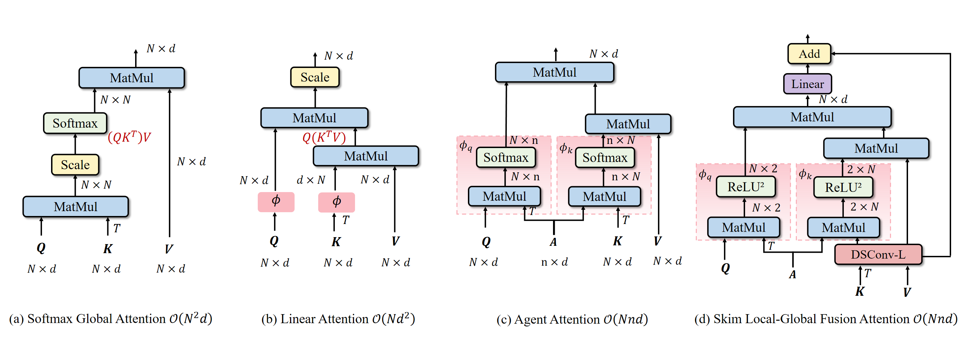
Fig. 7. Comparison of (a) Softmax attention, (b) linear attention, (c) Agent Attention, and (d) the proposed SLFA module.

4 实验结果与分析
本节基于四个公开电池数据集对所提 MS-AgentNet 模型进行系统性评估。研究设置多组验证实验，主要包含健康指标有效性验证、模型性能对比分析、模块消融与复杂度评估以及跨域适应性测试。其中，健康指标有效性实验用于验证所选特征对电池退化模式的表征能力，可有效评价模型输入的合理性；模型对比实验用于检验所提方法在跨电池场景下的估计精度与稳定性；通过消融实验与复杂度分析可量化核心模块的贡献程度，并评估模型的计算效率；最终通过跨数据集迁移实验进一步考察模型对数据域差异的适应能力。综合上述多维度实验结果，可全面验证所提 MS-AgentNet 模型在电池 SOH 估计任务中的有效性与适用性。

4.1 评价指标
为评价模型的 SOH 估计性能，选取平均绝对误差（MAE）、平均绝对百分比误差（MAPE）、均方根误差（RMSE）和决定系数（R²）四项常用指标[76]。
MAE 表示全部评价样本中预测 SOH 与真实 SOH 之间绝对误差的平均值，用于反映模型的整体误差水平。该指标不会进一步放大单个较大偏差，能够较为直观地衡量总体估计精度。
MAPE 通过真实 SOH 对绝对误差进行归一化，便于比较不同数据集上的估计性能。当真实 SOH 接近零时，MAPE 可能被显著放大，需结合 MAE 和 RMSE 进行综合评价。
RMSE 表示预测 SOH 与真实 SOH 之间均方误差的平方根。与 MAE 相比，RMSE 对较大的预测偏差赋予更高权重，可以进一步反映模型对较大误差的控制能力。
R² 衡量模型对真实 SOH 变化的拟合程度，其值越接近 1，表明模型对整体退化趋势的拟合效果越好。
上述四项指标的数学定义如下：
$MAE=\frac{1}{n}\sum_{i=1}^{n}{\left|y_{i}−{\hat{y}}_{i}\right|}$ (34)
$MAPE=\frac{1}{n}\sum_{i=1}^{n}{\left|\frac{y_{i}−{\hat{y}}_{i}}{y_{i}}\right|}$ (35)
$RMSE=\sqrt{\frac{1}{n}\sum_{i=1}^{n}{{\left(y_{i}−{\hat{y}}_{i}\right)}^{2}}}$ (36)
$R^{2}=1−\frac{\sum_{i=1}^{n}{{\left(y_{i}−{\hat{y}}_{i}\right)}^{2}}}{\sum_{i=1}^{n}{{\left(y_{i}−\overset{‾}{y}\right)}^{2}}}$ (37)
其中，$y_{i}$ 和 ${\hat{y}}_{i}$ 分别表示第 $i$ 个样本的真实 SOH 和预测 SOH，$\overset{‾}{y}$ 表示评价样本中真实 SOH 的平均值，$n$ 表示评价样本总数。

4.2 健康指标筛选结果与有效性分析
为验证组级健康指标筛选方法在识别跨电池稳定输入方面的有效性，本节以 Oxford 数据集为例比较不同健康指标输入下的 SOH 估计性能。根据 Cell1 上候选指标的 PCC 和 SCC，从 IC、DTV 和 DTC 三类特征中各选取一项综合相关性最高的指标，分别为 HI4、HI9 和 HI11，三者的综合相关性得分均高于 0.94。将上述指标与组级筛选得到的 CCCT 指标 HI1 分别输入 MS-AgentNet，并将 HI4、HI1、HI9 和 HI11 共同输入的方案记为 Fusion。不同输入下 Cell2–Cell8 的 SOH 估计结果见Table 6。
结果表明，HI1 在 Cell2–Cell8 上始终保持较高的估计精度，其平均 MAE、RMSE 和 MAPE 均为五种输入方案中的最低值，平均 MAPE 为 0.00615，即 0.615%。当四项健康指标共同作为输入时，Fusion 的三项平均误差均排名第四，说明多类健康指标的直接组合没有形成进一步的性能增益。
此外，同一健康指标的表征能力在不同电池间存在差异。例如，HI9 在 Cell7 上的估计误差低于 HI11，而在 Cell8 上则观察到相反结果。相比之下，组级筛选得到的 HI1 在七节电池上均取得最低的 MAE、RMSE 和 MAPE。上述结果表明，单节电池上的高相关性不能保证健康指标在组内其他电池上保持相同的表征能力，而组级筛选得到的 HI1 在该组 Oxford 电池上提供了更稳定的 SOH 估计输入。
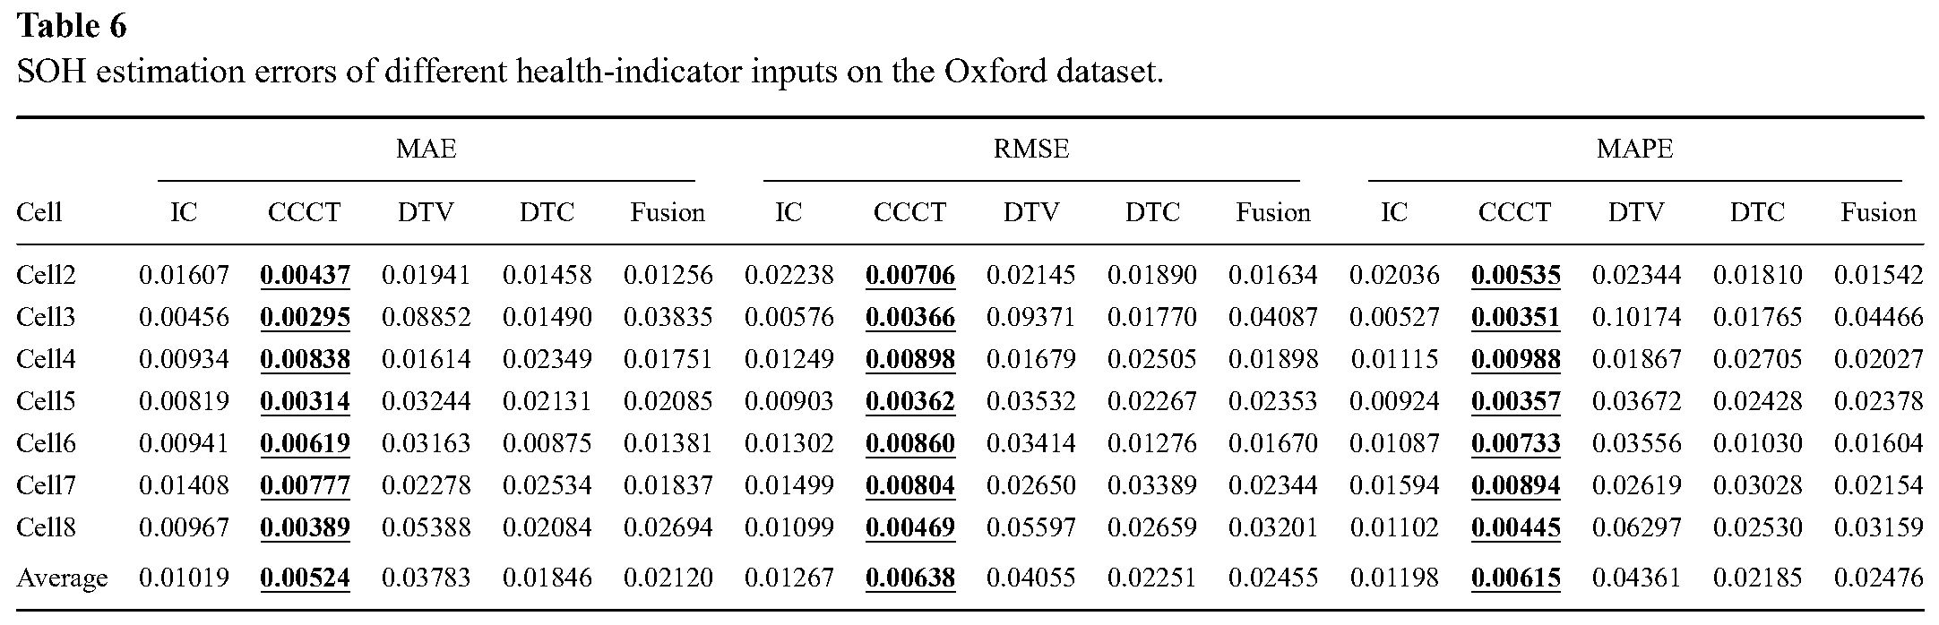

4.3 模型训练鲁棒性与超参数分析
为进一步考察 MS-AgentNet 的训练稳定性及轻量化模型的参数设置，本文对智能体矩阵的初始化策略、模型收敛表现和超参数配置进行分析。

4.3.1 智能体矩阵初始化与收敛性分析
RAA 将智能体表示为与输入无关的静态可学习矩阵 $A∈R^{n_{a}×d}$，用于全局特征聚合，智能体数量固定为 $n_{a}=2$。矩阵参数采用均值为 0、标准差为 0.02 的正态分布初始化：
$A_{ij}∼N​\left(0,{0.02}^{2}\right)$ (38)
式中，$A_{ij}$ 表示第 $i$ 个智能体在第 $j$ 维特征上的参数。该初始化能够为不同智能体提供幅值较小且非一致的初始参数，避免其处于完全相同的初始状态。
三种初始化方案的对比结果如Table 7所示。各方案对应的 $R^{2}$ 为 0.98527～0.98645，RMSE 为 0.00774～0.00805，MAE 为 0.00485～0.00499，表明其预测性能较为接近。截断正态通过限定采样范围控制参数幅值，Xavier 均匀初始化则根据网络层的输入和输出维度调整参数方差。相比之下，普通正态初始化能够直接为静态智能体矩阵提供以零为中心的小幅随机参数，且不依赖额外的范围限制或维度缩放。因此，本文采用普通正态初始化作为默认设置。
模型收敛特性通过收敛速度和训练后期损失波动共同评价。将训练损失首次降至首轮损失 10% 以下的训练轮次定义为收敛阈值轮次，并采用最后 20 轮损失的均值和标准差描述训练后期的收敛状态。如Table 8所示，各次训练均达到预设收敛阈值。Oxford 和 MIT 数据集上的收敛阈值轮次中位数分别为 26 和 7，训练后期损失标准差中位数分别为 $2.38×{10}^{−4}$ 和 $4.84×{10}^{−6}$。上述结果表明，MS-AgentNet 在当前实验设置下能够稳定收敛，且训练后期的损失波动较小。
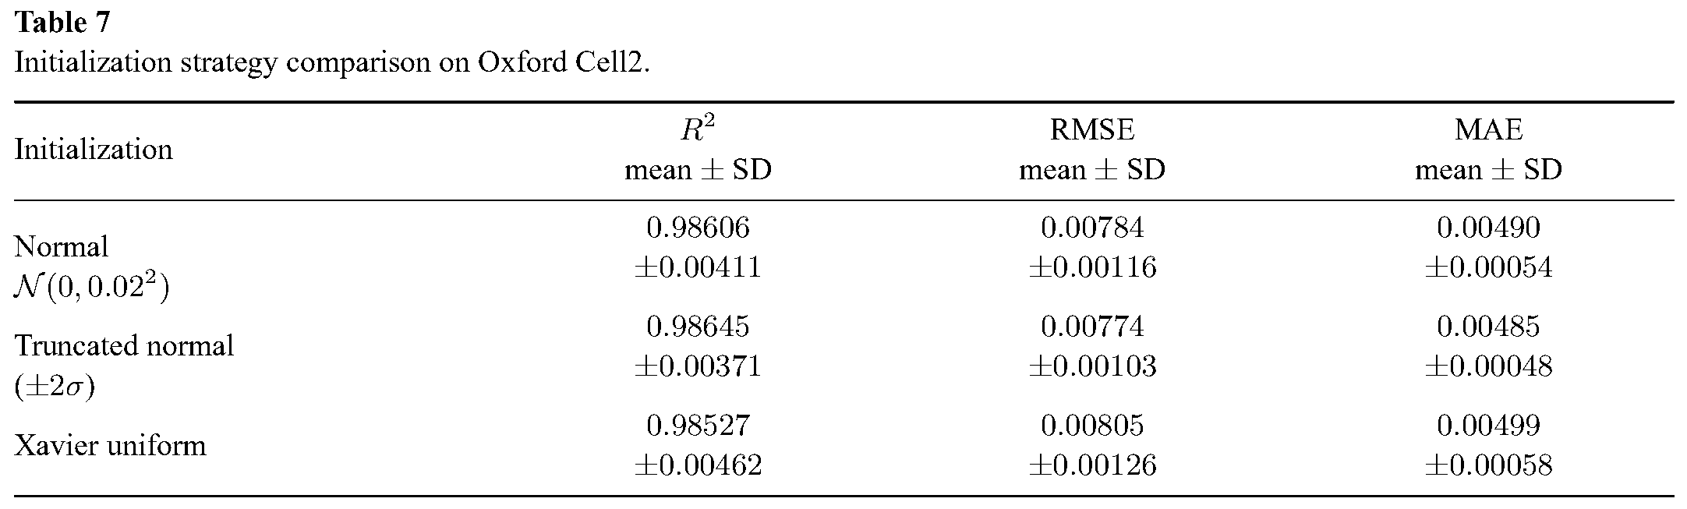
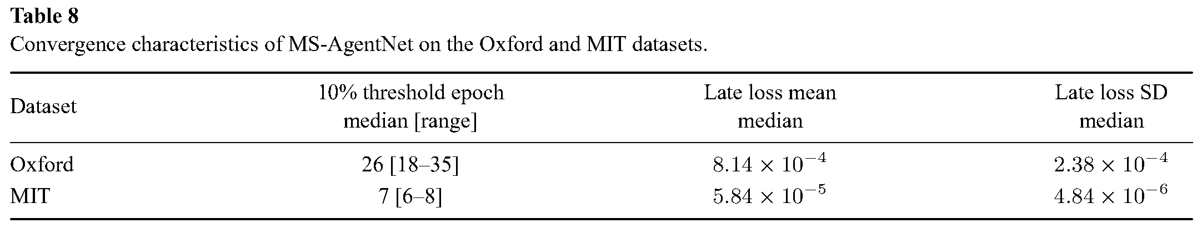

4.3.2 超参数配置
MS-AgentNet 的主要超参数包括学习率、网络深度 $L$ 和嵌入维度 $d$，各参数的配置范围见Table 9。在上述范围内，各数据集利用特征开发集合中的两节电池完成模型训练和配置，其中一节用于模型参数学习，另一节用于超参数配置。Oxford、CALCE CS2、CALCE CX2 和 MIT/Severson 数据集对应的训练电池与配置电池分别为 Cell1 与 Cell2、CS2_36 与 CS2_37、CX2_36 与 CX2_37 以及 b3c8 与 b3c13。
确定后的模型配置保持不变。在后续 SOH 估计性能比较中，MS-AgentNet 采用学习率 0.001、网络深度 $L=1$ 和嵌入维度 $d=16$。
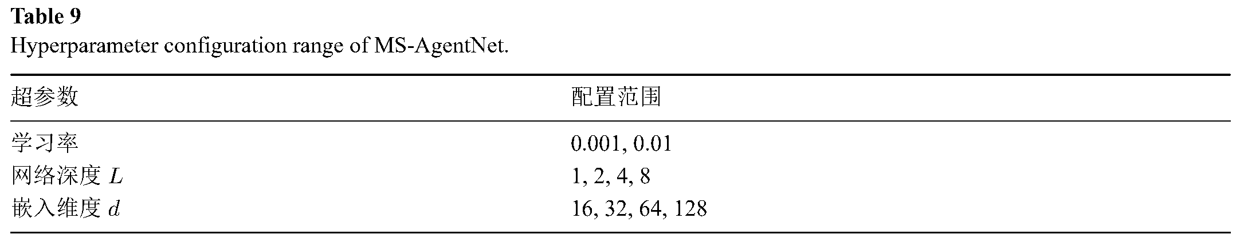

4.4 SOH估计精度与跨电池泛化性能比较
根据第 2.3 节的筛选结果，Oxford 数据集采用 HI1，CALCE CS2 数据集采用 HI1 和 HI2，CALCE CX2 数据集采用 HI13，MIT/Severson 数据集采用 HI14 和 HI15。在上述健康指标输入下，进一步比较 MS-AgentNet 与四种基线模型的 SOH 估计性能。

4.4.1 Oxford数据集上的估计精度分析
五种模型的层配置见Table 10。
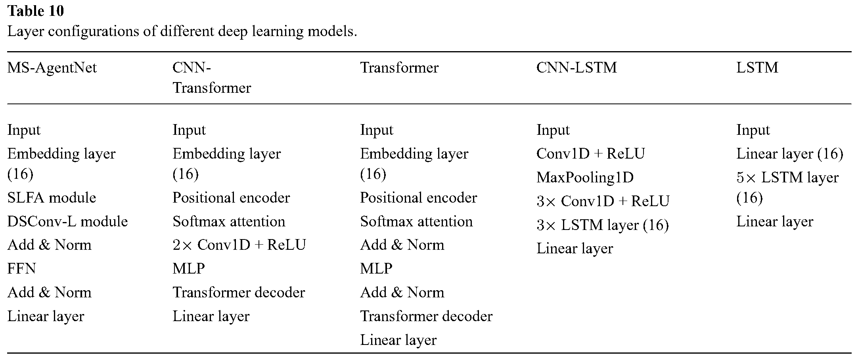
Fig. 8和Table 11展示了 MS-AgentNet、CNN-Transformer、CNN-LSTM、Transformer 和 LSTM 在 Oxford Cell2–Cell8 上的 SOH 估计结果和误差。
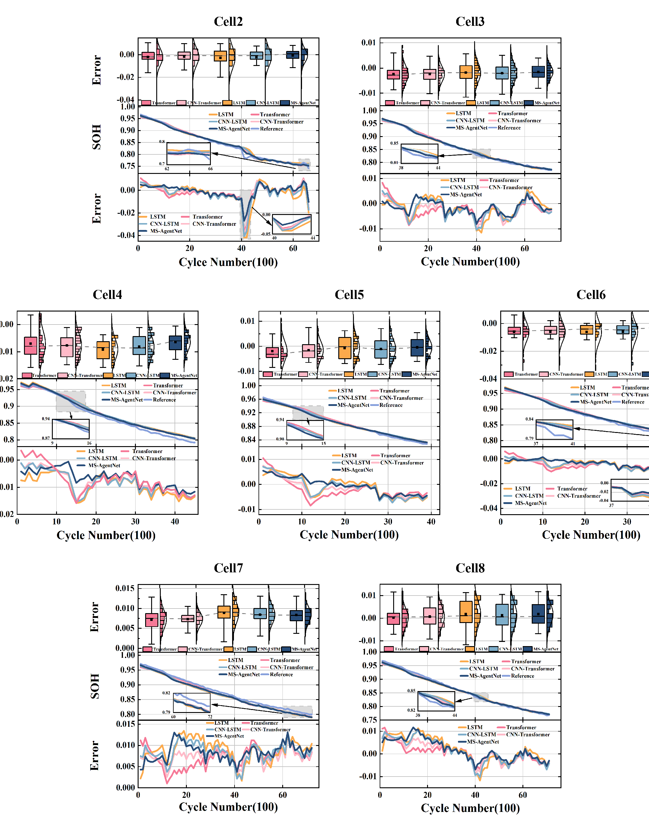
Fig. 8. SOH estimation results of different models on the Oxford dataset.
总体而言，各模型均能够跟踪电池的容量衰减趋势，但在局部变化区间的预测结果上存在差异。值得注意的是，Cell4 的局部偏离和 Cell6 后段的快速下降使各模型表现出不同程度的跟踪偏差。局部放大结果显示，MS-AgentNet 在上述变化区间仍能较好地跟踪真实 SOH。对于退化轨迹相对平滑的 Cell3 和 Cell5，其预测结果也与真实 SOH 保持较好的贴合。
定量结果表明，MS-AgentNet 在 Cell2、Cell3、Cell5 和 Cell6 上的 $R^{2}$、MAE、MAPE 和 RMSE 均为最优，并在 Cell4 上取得最高的 $R^{2}$ 和最低的 RMSE。从 Cell2–Cell8 的平均结果来看，MS-AgentNet 的平均 $R^{2}$ 为 0.98379，平均 MAE、MAPE 和 RMSE 分别为 0.00524、0.00615 和 0.00638，均在五种模型中排名第一。与 CNN-Transformer、CNN-LSTM、Transformer 和 LSTM 相比，其平均 MAE 分别降低了 2.42%、8.87%、4.20% 和 12.52%，平均 MAPE 分别降低了 2.38%、8.48%、3.76% 和 12.52%，平均 RMSE 分别降低了 5.06%、11.39%、5.62% 和 15.83%。上述结果表明，MS-AgentNet 在 Oxford 数据集上具有较高的 SOH 估计精度和良好的预测鲁棒性。
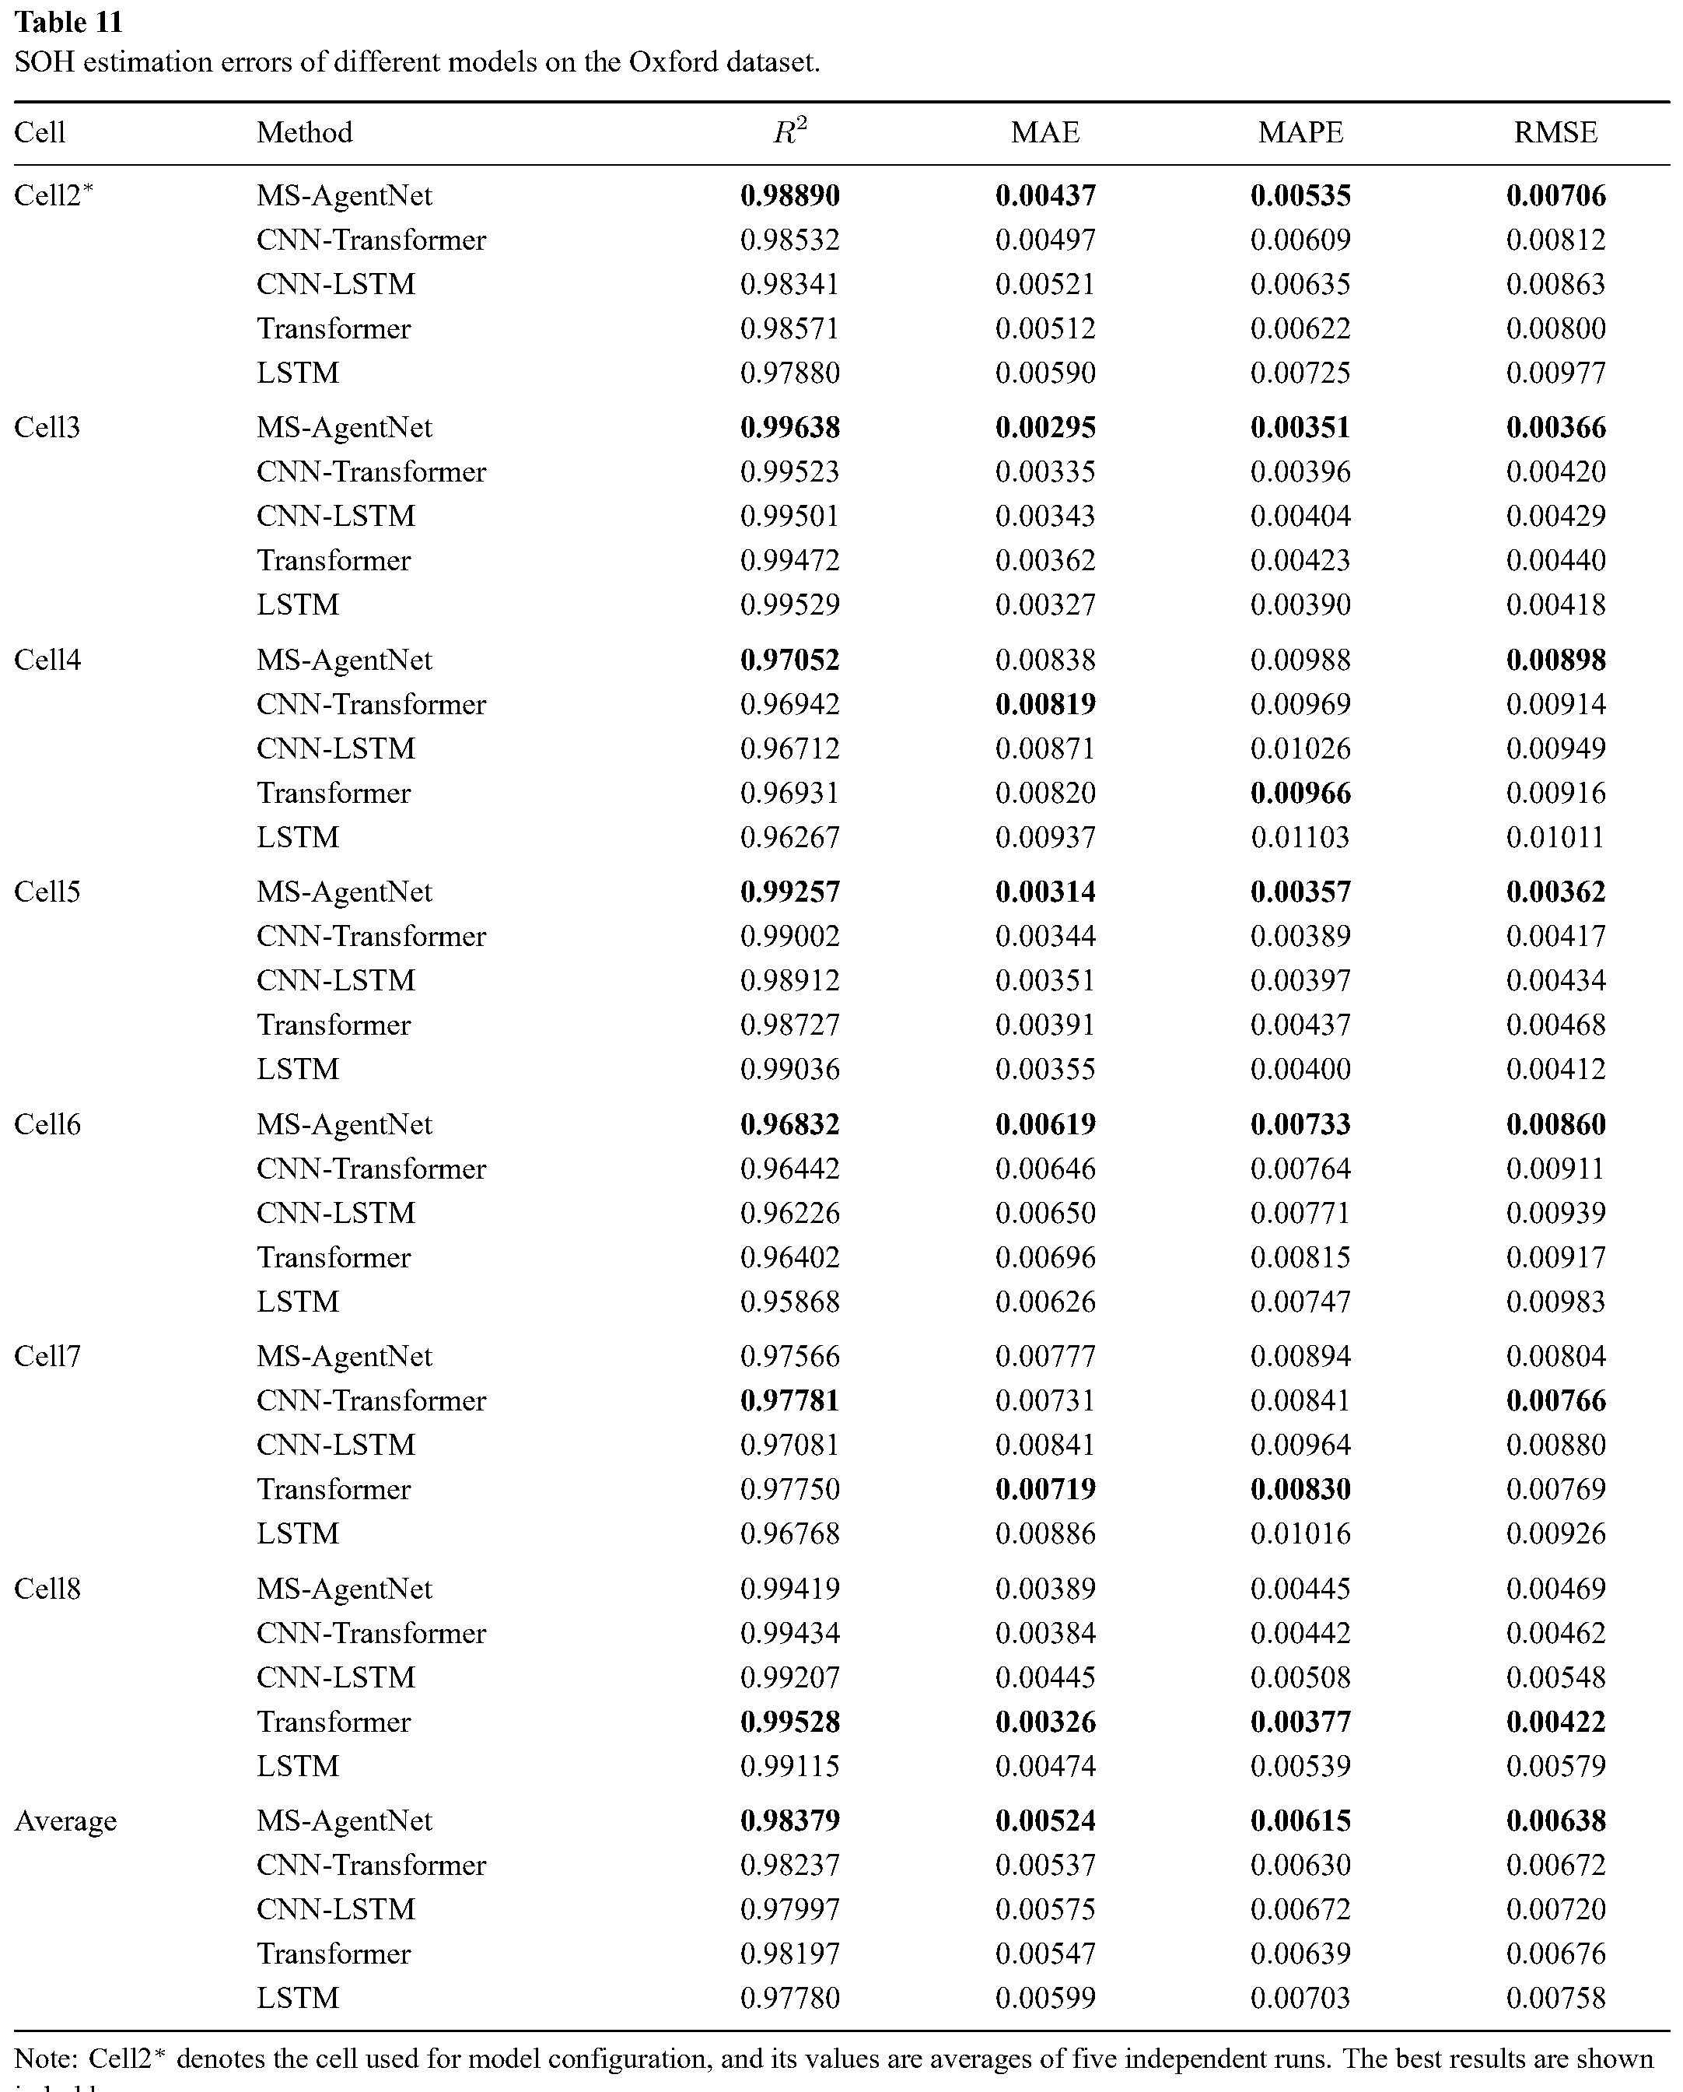

4.4.2 CALCE和MIT数据集上的跨电池泛化分析
本节进一步比较了 MS-AgentNet 与四种基线模型在 CALCE CS2、CALCE CX2 和 MIT/Severson 数据集上的 SOH 估计性能。上述数据集在电池材料和充放电协议方面与 Oxford 数据集存在差异，并呈现出平滑衰减、阶段性转折和寿命后期加速衰减等多样化退化动态。各模型的 SOH 估计结果如Fig. 9所示。
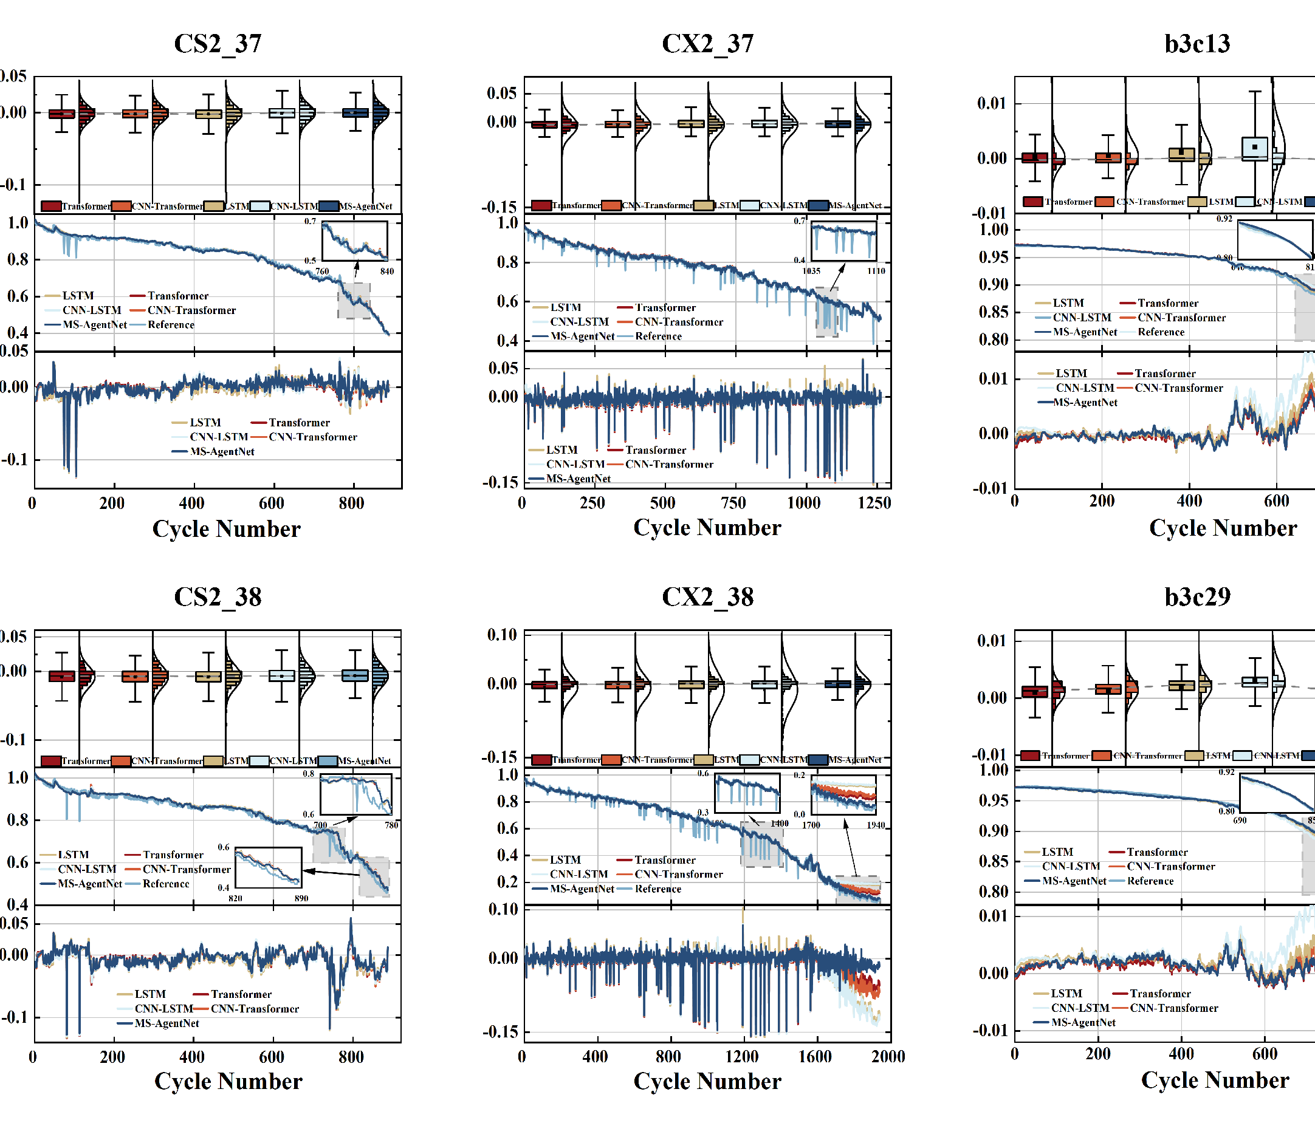
Fig. 9. SOH estimation results of different models on the CALCE and MIT/Severson datasets.
从整体结果来看，各模型均能够跟踪不同电池的容量衰减趋势，但在局部非线性转折和寿命后期加速衰减阶段的预测表现上存在差异。其中，CX2_38 经历了多次阶段性转折，并呈现出明显的非线性衰减尾部。局部放大结果显示，进入加速衰减阶段后，各模型的预测偏差逐渐扩大，MS-AgentNet 仍能较好地跟踪其加速衰减轨迹。对于退化轨迹较为连续的 CS2_38 和 b3c29，MS-AgentNet 也能够保持与真实 SOH 的较好贴合。
Table 12列出了各模型在六节电池上的 SOH 估计误差。MS-AgentNet 在其中五节电池上的 $R^{2}$、MAE、MAPE 和 RMSE 均为最优。值得注意的是，在具有阶段性转折和非线性衰减尾部的 CX2_38 上，MS-AgentNet 的 MAPE 仅为 0.037673，较 CNN-Transformer 和 Transformer 分别降低了 59.75% 和 51.80%，表明模型在寿命后期加速衰减阶段仍能保持较低的预测误差。
从六节电池的平均结果来看，MS-AgentNet 的平均 $R^{2}$ 为 0.9896，平均 MAE、MAPE 和 RMSE 分别为 0.00707、0.013335 和 0.01188，均在五种模型中排名第一。与 CNN-Transformer、CNN-LSTM、Transformer 和 LSTM 相比，其平均 MAE 分别降低了 13.50%、26.02%、9.11% 和 22.94%，平均 MAPE 分别降低了 42.19%、60.08%、34.49% 和 58.17%，平均 RMSE 分别降低了 12.04%、26.52%、7.97% 和 23.09%。综合不同退化场景，MS-AgentNet 在平滑衰减、阶段性转折和寿命后期加速衰减过程中均保持了较低的估计误差，体现出较好的预测鲁棒性和跨电池泛化能力。
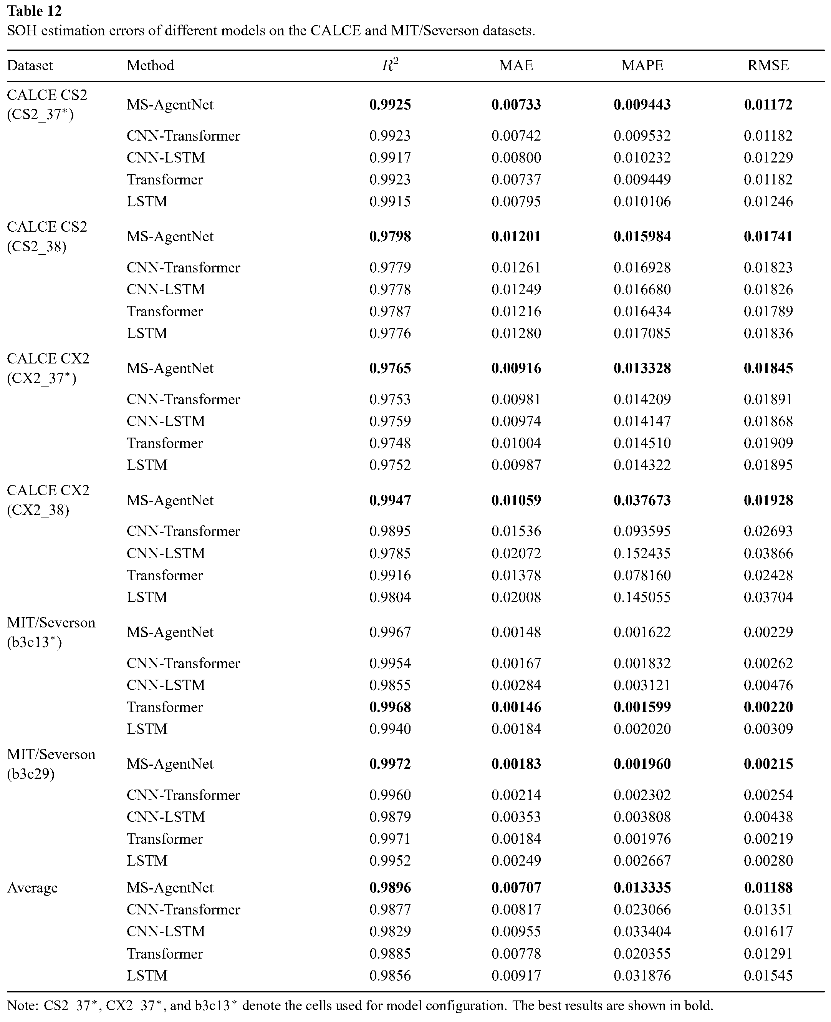

4.5 跨数据集迁移实验
当源域与目标域来自不同数据集时，化学体系、运行协议和退化轨迹差异可能引起域偏移[52,59]。为评价 MS-AgentNet 的跨数据集迁移能力，本文设置源域直接测试和少样本适应两类实验。源域直接测试（source-only）仅利用源域参考电池训练模型，并在不使用目标域数据更新参数的情况下直接测试目标域电池；少样本适应则固定特征提取模块，利用目标域参考电池前 30% 的循环数据更新读出层，再在目标域测试电池上进行评价[52,58]。
CALCE CS2、CALCE CX2 和 Oxford 分别视为三个数据域，其中 CS2_36、CX2_36 和 Oxford Cell1 用于源域训练或目标域适应，CS2_38、CX2_38 和 Oxford Cell3 仅用于目标域测试。CALCE CS2 与 CALCE CX2 均属于 LCO 化学体系，Oxford 采用 NCO-LCO 混合化学体系，因此实验同时覆盖同化学体系和跨化学体系迁移。为保持源域与目标域的输入定义一致，各迁移方向统一采用 $CCCT(3.8,4.0)$ 和 $Q_{dch}(3.8,3.4)/C_{rated}$ 两项健康指标。

4.5.1 不同迁移方向的性能比较
如Table 13所示，CS2→CX2 和 CX2→CS2 的 $R^{2}$ 分别为 0.8421 和 0.7847，MAE 分别为 0.0697 和 0.0388，表明模型在两个 CALCE 数据域之间仍能较好地表征退化趋势。相比之下，四个涉及 Oxford 的迁移方向的 MAE 为 0.1530～0.6346，且 $R^{2}$ 均低于 0，显示直接迁移性能随数据域组合和迁移方向发生明显变化。
少样本适应结果见Table 14。适应后，六个迁移方向的 MAE、MAPE 和 RMSE 均有所降低。以 MAE 为例，两个 CALCE 数据域之间的降幅为 21.91%～45.91%，CALCE→Oxford 方向的降幅为 86.84%～87.61%，Oxford→CALCE 方向的降幅为 13.27%～31.21%。从 $R^{2}$ 看，适应后的 CS2→CX2 和 CX2→CS2 分别达到 0.9566 和 0.8806，而四个涉及 Oxford 的迁移方向仍低于 0，表明涉及 Oxford 的跨数据集迁移较两个 CALCE 数据域之间的迁移更具挑战性。
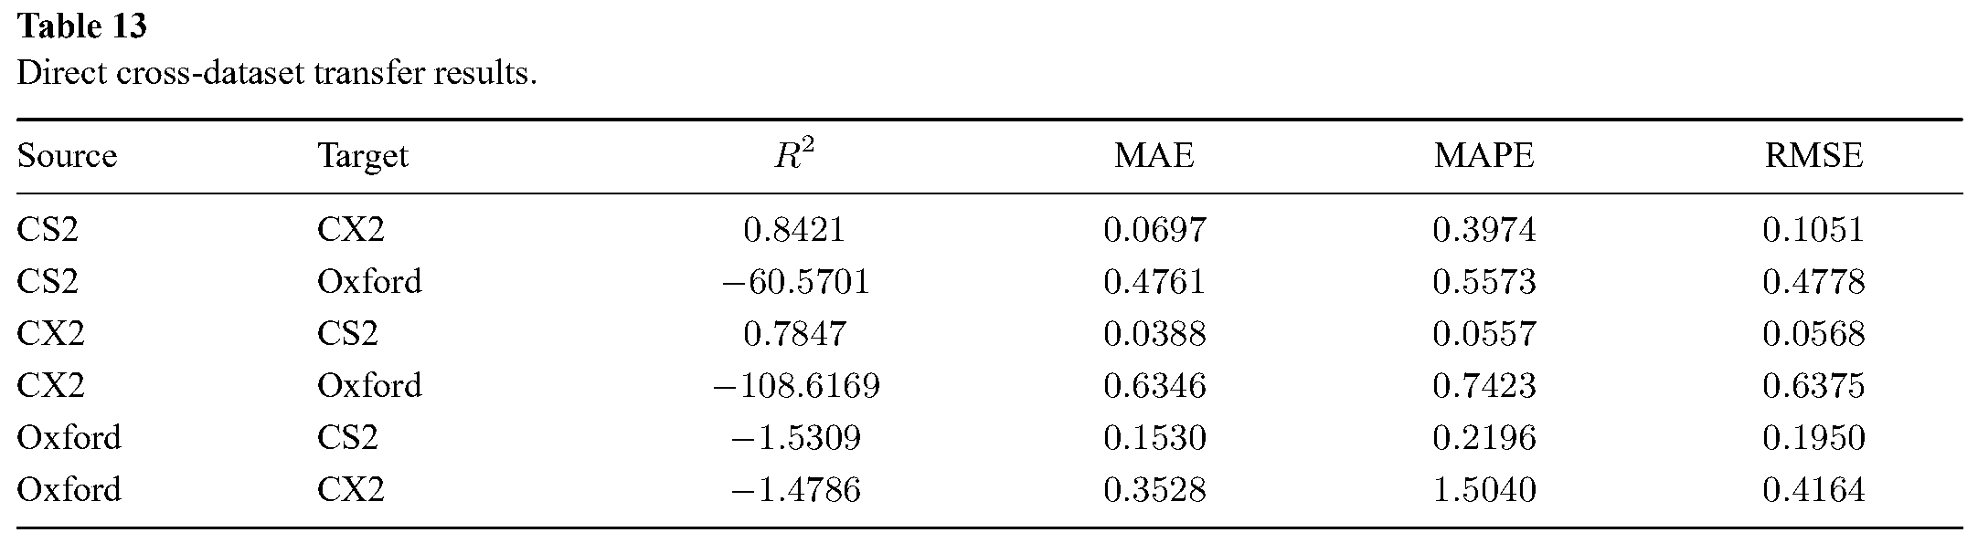
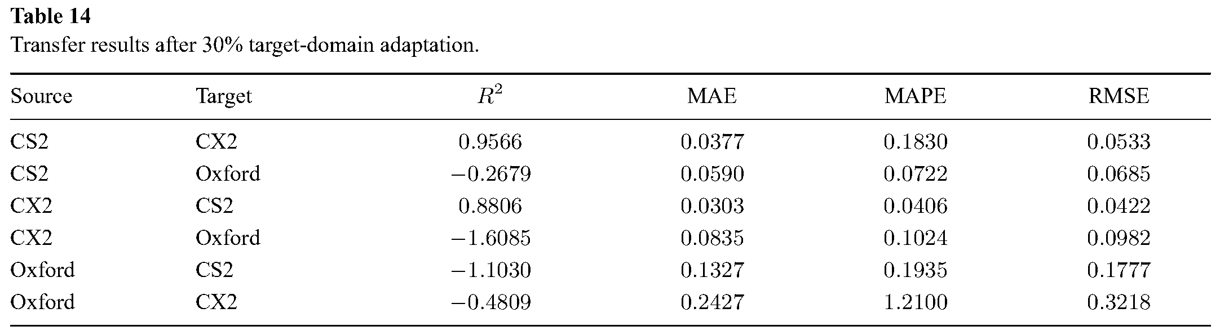

4.5.2 目标域适配比例的影响
分别以 CS2_36 和 CX2_36 作为源域，使用 Oxford Cell1 的前置循环数据进行读出层适配，并将适配比例依次设置为 10%、30%、50% 和 70%，结果见Table 15。
随着适配比例由 10% 增至 70%，两种源域设置下的 MAE、MAPE 和 RMSE 均持续下降。以 CS2 为源域时，MAE 由 0.0831 降至 0.0252，$R^{2}$ 由 -1.3934 提高至 0.7650，并在 50% 适配比例下由负转正；以 CX2 为源域时，MAE 由 0.1095 降至 0.0559，$R^{2}$ 由 -3.2217 提高至 70% 适配比例下的 -0.1268。四种适配比例下，CS2 源域的 $R^{2}$ 均高于 CX2 源域的对应结果。
进一步比较相邻适配比例，CS2 和 CX2 源域从 30% 增至 50% 时，MAE 分别降低 0.0224 和 0.0221；从 50% 增至 70% 时，降幅分别缩小至 0.0114 和 0.0055。结果表明，增加目标域观测能够持续改善模型在 Oxford 数据域上的适配性能；在相同适配比例下，CS2 源域始终取得更低的估计误差和更高的 $R^{2}$，进一步体现了源域选择对跨数据集适配性能的影响。
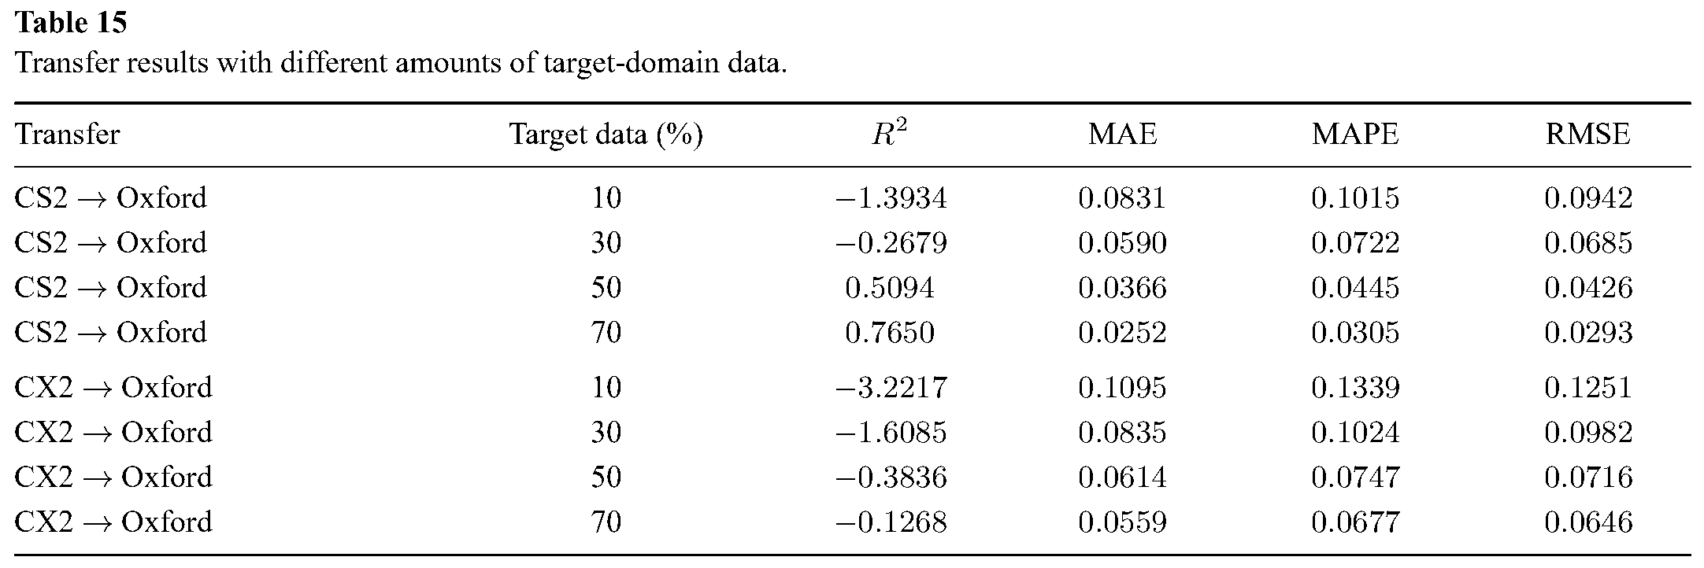

4.6 模块消融与模型复杂度分析
为进一步验证 MS-AgentNet 的有效性和效率，在主对比实验基础上开展消融研究与复杂度分析。消融研究通过移除或组合关键模块，考察各模块对预测性能的作用；复杂度分析则从计算量、参数量和存储占用等方面评估模型开销。

4.6.1 模块消融分析
高效注意力通过压缩信息交互降低标准注意力的计算开销[39,40,43,44]，但这一过程可能削弱局部细粒度退化信息的表达[31]；直接叠加标准卷积虽然能够增强局部特征建模，却会增加参数量和计算负担[31,71]。为兼顾局部信息保留与计算效率，MS-AgentNet 结合多尺度 DSConv 与 RAA，分别完成局部特征提取和跨位置信息交互。为考察两类模块的单独作用及组合效果，消融实验设置 M1–M4 四种变体。其中，M1 仅保留基础骨干网络，M2 在 M1 基础上加入多尺度 DSConv，M3 在 M1 基础上加入 RAA，M4 则同时集成多尺度 DSConv 与 RAA。
如Table 16所示，与基础模型 M1 相比，加入多尺度 DSConv 后，M2 在 CX2 和 Oxford 数据集上的综合平均误差分别降低约 1.20% 和 8.45%；加入 RAA 后，M3 在 CS2、CX2 和 Oxford 数据集上的综合平均误差分别降低约 3.18%、11.60% 和 15.49%。两种模块单独使用时均改善了部分数据集上的估计结果，但未在四个数据集上同时取得更低误差。
当多尺度 DSConv 与 RAA 共同集成后，完整模型 M4 在四个数据集上均取得最低或并列最低的综合平均误差。以 CX2 和 Oxford 数据集为例，其综合平均误差分别由 M1 的 0.0500 和 0.0071 降低至 0.0225 和 0.0059，相对降低 54.94% 和 16.52%。在 CS2 数据集上，M3 的 MAE 略低于 M4，而 M4 在 RMSE、MAPE 和综合平均误差上表现更优。总体结果表明，完整模型获得了比单模块变体更稳定的综合表现，体现了多尺度局部特征提取与跨位置信息交互的互补作用。
为进一步区分多尺度 DSConv 中两个卷积尺度的作用，固定 RAA 模块并仅调整卷积尺度，设置 S0（仅保留 RAA）、S5（RAA 与核长度为 5 的 DSConv-S）、S31（RAA 与核长度为 31 的 DSConv-L）和 SFull（RAA、DSConv-S 与 DSConv-L）四种尺度变体。其中，S0 和 SFull 分别与Table 16中的 M3 和 M4 对应。
Table 17的结果显示，单一卷积尺度的收益随数据集而变化。在具有阶段性转折和非线性衰减尾部的 CX2 数据集上，S31 将综合平均误差由 S0 的 0.0442 降至 0.0348，相对降低 21.27%，这一结果与 DSConv-L 进行长尺度特征细化的设计目标一致。在 MIT 数据集上，S5 相对 S0 降低约 3.85%；在 CS2 和 Oxford 数据集上，S0 的综合平均误差仍低于两个单尺度变体。当两个卷积尺度共同使用时，SFull 在四个数据集上均取得最低的综合平均误差。与最佳单尺度变体相比，SFull 在 CX2 和 MIT 数据集上的误差分别降低 35.34% 和 20.00%。因此，同时保留短核与长核能够取得比单一尺度更一致的综合结果，支持多尺度 DSConv 的结构设计。
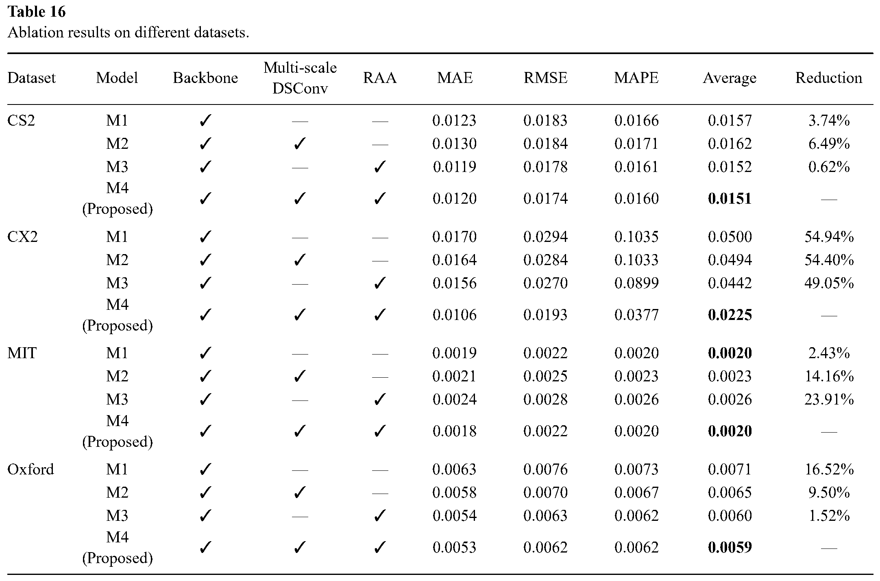
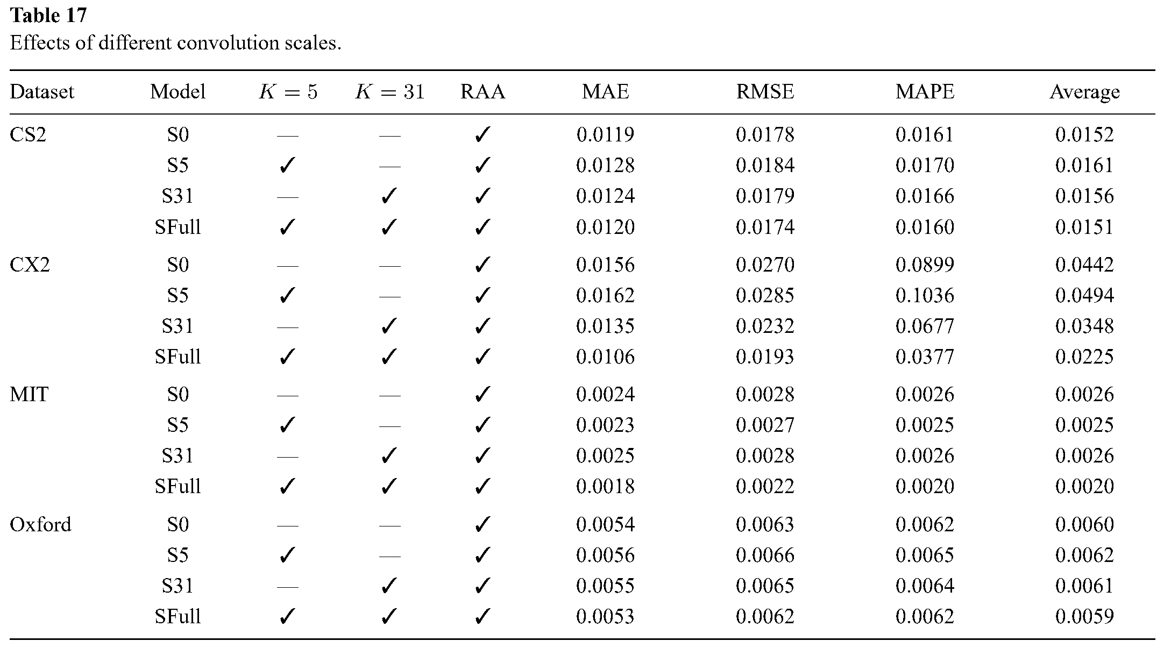

4.6.2 模型复杂度分析
预测精度用于衡量 SOH 估计结果的可靠性，计算与存储开销则反映模型运行所需的资源条件[77]。本文选取 MS-AgentNet、CNN-Transformer、CNN-LSTM、Transformer 和 LSTM 五类模型，从 FLOPs、训练时间、可训练参数量和权重存储占用四个方面比较模型的资源开销。其中，FLOPs 通过 THOP 库的 profile 函数统计，用于量化单次前向传播的计算量；训练时间采用 Python 的 time 模块记录；参数量和权重文件大小分别通过 torchsummary 库的 summary 函数和 os.path.getsize 函数获得。所有指标均在相同实验环境下测量。
复杂度比较采用相同的输入数据和训练设置。训练轮次、学习率、批次大小和丢弃率分别设置为 1000、0.01、128 和 0.1；五类模型均使用 CS2_36 中的 HI1（3.80–4.00 V CCCT）与 HI2（IC 峰值），输入序列长度为 5，单样本输入形状为 $(1,5,2)$。基于 Transformer 的模型采用 16 维嵌入、16 维前馈层、4 个注意力头和单层编码器，基于 LSTM 的模型采用 16 维隐藏状态和四层网络。CNN-Transformer 的卷积模块位于多头自注意力模块之后，由两个一维卷积层和一个最大池化层组成，其核大小依次为 3、2 和 3，步长依次为 1、2 和 1，并采用 ReLU 激活函数[31]；MS-AgentNet 采用本文提出的多尺度深度可分离卷积。各模型的复杂度结果见Table 18。
如Table 18所示，MS-AgentNet 的 FLOPs、参数量和存储占用均为五种模型中的最低值，分别为 0.045760 M、4,643 和 26.18 KB。训练时间方面，LSTM 用时最短，为 64.327 s；MS-AgentNet 用时 122.979 s，与 CNN-Transformer 的 123.487 s 接近。与 CNN-Transformer 相比，MS-AgentNet 的 FLOPs、参数量和存储占用分别降低 13.7%、25.6% 和 25.1%。因此，MS-AgentNet 的轻量化优势主要体现在前向计算量、参数量和存储占用，而非训练速度。
为考察模型宽度变化下的存储开销，将五种模型的表示维度或隐藏维度分别设置为 16、32、64 和 128，其余设置保持不变。如Fig. 10所示，五种模型的存储占用均随模型宽度增加而上升，MS-AgentNet 在四种测试宽度下始终保持最低值。当维度增至 128 时，其存储占用为 713.12 KB，较该维度下最接近的 Transformer 降低 32.2%，表明其存储优势在所测试的模型宽度范围内保持稳定。结合前述 SOH 估计结果，MS-AgentNet 在预测精度与资源开销之间取得了较好的平衡，体现出面向资源受限 BMS 的轻量化应用潜力。
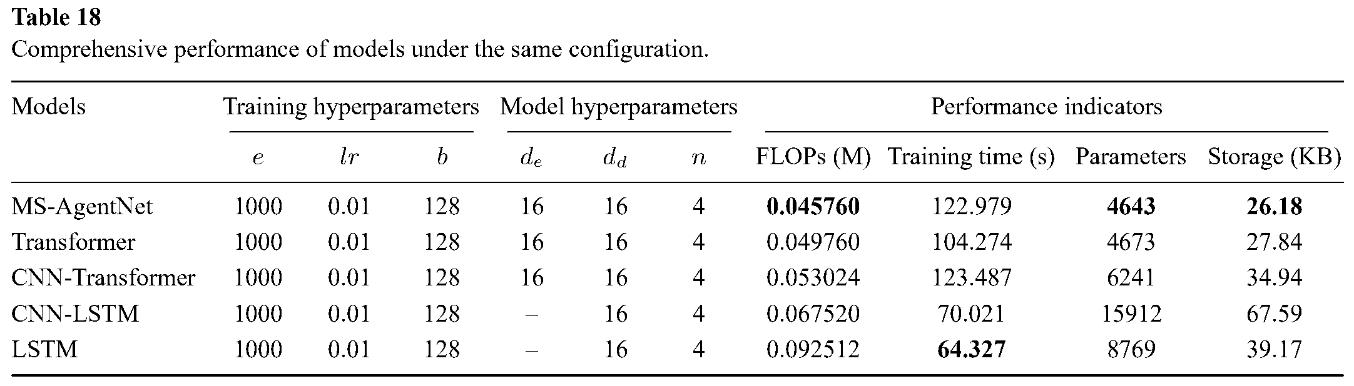
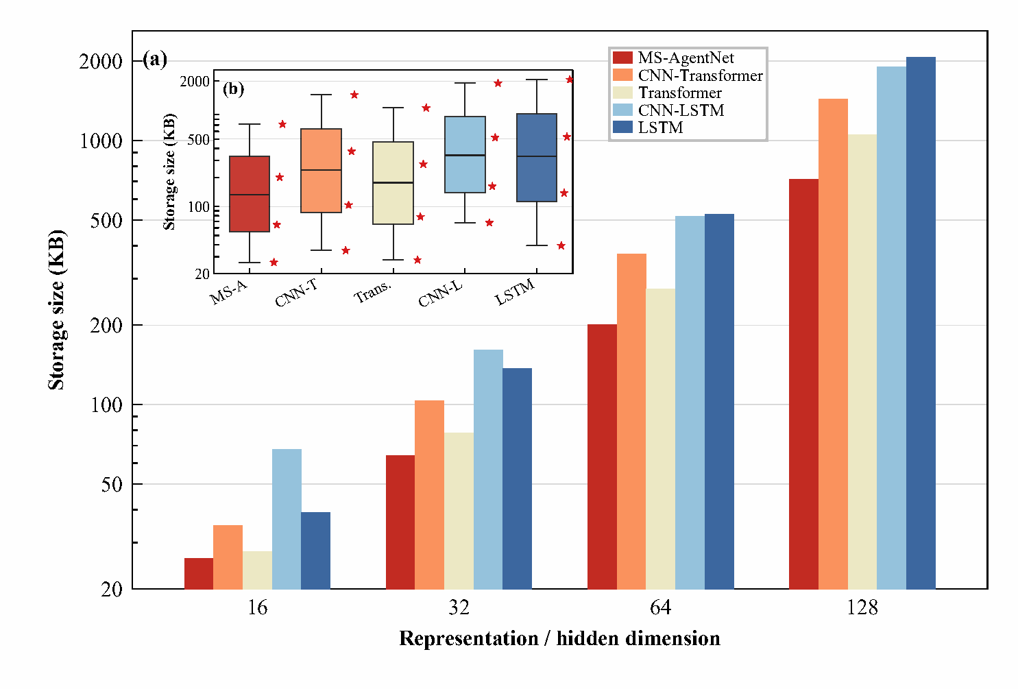
Fig. 10. Storage sizes of five models at different model widths: (a) storage size at each width; (b) overall distribution across the tested widths.

5 结论
本文提出了一种面向资源受限电池管理系统的轻量化锂离子电池SOH估计框架，以缓解健康指标跨电池稳定性不足以及预测精度与计算效率难以兼顾的问题。研究从系统性健康指标构建和轻量化网络设计两个方面展开。所提出的组级健康指标选择算法基于特征开发电池集合的相关性结果，利用 MS-CCCT 对恒流充电电压窗口进行多尺度自适应标定，并通过 PCC/SCC 双阈值准入与冗余剔除确定模型输入。在保持特征定义与参数不变的条件下，最终入选指标在同一数据集的其他电池上仍与SOH保持较强的线性和单调关联。在序列建模方面，MS-AgentNet将ReLU²智能体注意力与小核和大核深度可分离卷积相结合，以协同表征局部退化变化、跨位置全局信息和长尺度退化趋势。在智能体数量固定时，RAA利用少量可学习静态智能体完成信息聚合与广播，将注意力相关性交互的理论复杂度由$O(N^{2}d)$降低至$O(Nn_{a}d)$。
在Oxford、CALCE CS2、CALCE CX2和MIT/Severson四个公开电池数据集上的实验结果表明，与CNN-Transformer、CNN-LSTM、Transformer和LSTM四种基线模型相比，MS-AgentNet总体上取得了更优的综合表现。具体而言，在CALCE CX2数据集的两节电池平均结果中，MS-AgentNet的MAPE相比CNN-Transformer降低了52.69%。此外，MS-AgentNet具有较低的参数量和存储开销，体现了其轻量化优势。消融实验与卷积尺度补充实验显示，多尺度深度可分离卷积与RAA的互补融合能够提升模型在不同退化场景下的综合表现。总体来看，所提框架在SOH估计精度与资源开销之间取得了良好平衡；模型在同一数据集的其他电池上仍保持了较好的估计性能，体现出一定的域内跨电池泛化能力，并具备应用于资源受限电池管理系统的潜力。
尽管取得了上述结果，所提框架仍依赖可辨识的充放电数据片段，且其跨数据集适应能力会受到数据域差异、源域选择和目标域数据量的影响。未来将重点研究面向不完整充电和动态运行片段的健康指标构建方法及轻量化域适应策略，并在更多电池体系、实际车辆运行数据和嵌入式硬件平台上开展验证，以进一步提升该框架的工程适用性与部署可靠性。

参考文献
[1] Scrosati B, Garche J. Lithium batteries: Status, prospects and future. Journal of Power Sources 2010;195(9):2419–2430. https://doi.org/10.1016/j.jpowsour.2009.11.048.
[2] Kim T, Song W, Son D-Y, Ono LK, Qi Y. Lithium-ion batteries: Outlook on present, future, and hybridized technologies. Journal of Materials Chemistry A 2019;7(7):2942–2964. https://doi.org/10.1039/C8TA10513H.
[3] Krause FC, Ruiz JP, Jones SC, Brandon EJ, Darcy EC, Iannello CJ, Bugga RV. Performance of commercial Li-ion cells for future NASA missions and aerospace applications. Journal of The Electrochemical Society 2021;168(4):040504. https://doi.org/10.1149/1945-7111/abf05f.
[4] Xiong R, Kim J, Shen W, et al. Key technologies for electric vehicles. Green Energy and Intelligent Transportation 2022;1(2):100041. https://doi.org/10.1016/j.geits.2022.100041.
[5] Barré A, Deguilhem B, Grolleau S, Gérard M, Suard F, Riu D. A review on lithium-ion battery ageing mechanisms and estimations for automotive applications. Journal of Power Sources 2013;241:680–689. https://doi.org/10.1016/j.jpowsour.2013.05.040.
[6] Ma S, Jiang M, Tao P, Song C, Wu J, Wang J, Deng T, Shang W. Temperature effect and thermal impact in lithium-ion batteries: A review. Progress in Natural Science: Materials International 2018;28(6):653–666. https://doi.org/10.1016/j.pnsc.2018.11.002.
[7] Wang C-J, Zhu Y-L, Gao F, Bu X-Y, Chen H-S, Quan T, Xu Y-B, Jiao Q-J. Internal short circuit and thermal runaway evolution mechanism of fresh and retired Li-ion batteries with LiFePO4 cathode during overcharge. Applied Energy 2022;328:120224. https://doi.org/10.1016/j.apenergy.2022.120224.
[8] Feng L, Jiang L, Liu J, Wang Z, Wei Z, Wang Q. Dynamic overcharge investigations of lithium ion batteries with different state of health. Journal of Power Sources 2021;507:230262. https://doi.org/10.1016/j.jpowsour.2021.230262.
[9] Xia Y, Chen G, Zhou Q, Shi X, Shi F. Failure behaviours of 100% SOC lithium-ion battery modules under different impact loading conditions. Engineering Failure Analysis 2017;82:149–160. https://doi.org/10.1016/j.engfailanal.2017.09.003.
[10] Che Y, Hu X, Lin X, Guo J, Teodorescu R. Health prognostics for lithium-ion batteries: Mechanisms, methods, and prospects. Energy & Environmental Science 2023;16:338–371. https://doi.org/10.1039/D2EE03019E.
[11] Ge M-F, Liu Y, Jiang X, Liu J. A review on state of health estimations and remaining useful life prognostics of lithium-ion batteries. Measurement 2021;174:109057. https://doi.org/10.1016/j.measurement.2021.109057.
[12] Tian H, Qin P, Li K, Zhao Z. A review of the state of health for lithium-ion batteries: Research status and suggestions. Journal of Cleaner Production 2020;261:120813. https://doi.org/10.1016/j.jclepro.2020.120813.
[13] Lu J, Xiong R, Tian J, et al. Deep learning to estimate lithium-ion battery state of health without additional degradation experiments. Nature Communications 2023;14:2760. https://doi.org/10.1038/s41467-023-38458-w.
[14] Luo K, Chen X, Zheng H, Shi Z. A review of deep learning approach to predicting the state of health and state of charge of lithium-ion batteries. Journal of Energy Chemistry 2022;74:159–173. https://doi.org/10.1016/j.jechem.2022.06.049.
[15] Song K, Hu D, Tong Y, Yue X. Remaining life prediction of lithium-ion batteries based on health management: A review. Journal of Energy Storage 2023;57:106193. https://doi.org/10.1016/j.est.2022.106193.
[16] Khaleghi S, Hosen M, Karimi D, et al. Developing an online data-driven approach for prognostics and health management of lithium-ion batteries. Applied Energy 2022;308:118348. https://doi.org/10.1016/j.apenergy.2021.118348.
[17] Hu X, Xu L, Lin X, Pecht M. Battery lifetime prognostics. Joule 2020;4:310–346. https://doi.org/10.1016/j.joule.2019.11.018.
[18] He W, Williard N, Osterman M, Pecht M. Prognostics of lithium-ion batteries based on Dempster–Shafer theory and the Bayesian Monte Carlo method. Journal of Power Sources 2011;196(23):10314–10321. https://doi.org/10.1016/j.jpowsour.2011.08.040.
[19] Wang Y, Tian J, Sun Z, Wang L, Xu R, Li M, Chen Z. A comprehensive review of battery modeling and state estimation approaches for advanced battery management systems. Renewable and Sustainable Energy Reviews 2020;131:110015. https://doi.org/10.1016/j.rser.2020.110015.
[20] Deng Z, Yang L, Deng H, Cai Y, Li D. Polynomial approximation pseudo-two-dimensional battery model for online application in embedded battery management system. Energy 2018;142:838–850. https://doi.org/10.1016/j.energy.2017.10.097.
[21] Li J, Adewuyi K, Lotfi N, Landers RG, Park J. A single particle model with chemical/mechanical degradation physics for lithium ion battery state of health (SOH) estimation. Applied Energy 2018;212:1178–1190. https://doi.org/10.1016/j.apenergy.2018.01.011.
[22] Wang D, Zhang Q, Huang H, Yang B, Dong H, Zhang J. An electrochemical–thermal model of lithium-ion battery and state of health estimation. Journal of Energy Storage 2022;47:103528. https://doi.org/10.1016/j.est.2021.103528.
[23] Rechkemmer SK, Zang X, Zhang W, Sawodny O. Empirical Li-ion aging model derived from single particle model. Journal of Energy Storage 2019;21:773–786. https://doi.org/10.1016/j.est.2019.01.005.
[24] Chen L, Lü Z, Lin W, Li J, Pan H. A new state-of-health estimation method for lithium-ion batteries through the intrinsic relationship between ohmic internal resistance and capacity. Measurement 2018;116:586–595. https://doi.org/10.1016/j.measurement.2017.11.016.
[25] Roman D, Saxena S, Robu V, Flynn D, Pecht M. Machine learning pipeline for battery state of health estimation. arXiv 2021. https://doi.org/10.48550/arXiv.2102.00837.
[26] Fei Z, Yang F, Tsui K-L, Li L, Zhang Z. Early prediction of battery lifetime via a machine learning based framework. Energy 2021;225:120205. https://doi.org/10.1016/j.energy.2021.120205.
[27] Li Y, Zou C, Berecibar M, Nanini-Maury E, Chan JC-W, van den Bossche P, Van Mierlo J, Omar N. Random forest regression for online capacity estimation of lithium-ion batteries. Applied Energy 2018;232:197–210. https://doi.org/10.1016/j.apenergy.2018.09.182.
[28] Richardson RR, Birkl CR, Osborne MA, Howey DA. Gaussian process regression for in situ capacity estimation of lithium-ion batteries. IEEE Transactions on Industrial Informatics 2018;15:127–138. https://doi.org/10.1109/TII.2018.2794997.
[29] Qian C, Xu B, Chang L, Sun B, Feng Q, Yang D, Ren Y, Wang Z. Convolutional neural network based capacity estimation using random segments of the charging curves for lithium-ion batteries. Energy 2021;227:120333. https://doi.org/10.1016/j.energy.2021.120333.
[30] Lee G, Kwon D, Lee C. A convolutional neural network model for SOH estimation of Li-ion batteries with physical interpretability. Mechanical Systems and Signal Processing 2023;188:110004. https://doi.org/10.1016/j.ymssp.2022.110004.
[31] Li X, Zhao M, Zhong S, Li J, Fu S, Yan Z. BMSFormer: An efficient deep learning model for online state-of-health estimation of lithium-ion batteries under high-frequency early SOC data with strong correlated single health indicator. Energy 2024;313:134030. https://doi.org/10.1016/j.energy.2024.134030.
[32] Jia C, Tian Y, Shi Y, Jia J, Wen J, Zeng J. State of health prediction of lithium-ion batteries based on bidirectional gated recurrent unit and transformer. Energy 2023;285:129401. https://doi.org/10.1016/j.energy.2023.129401.
[33] Zheng Y, Hu J, Chen J, Deng H, Hu W. State of health estimation for lithium battery random charging process based on CNN-GRU method. Energy Reports 2023;9:1–10. https://doi.org/10.1016/j.egyr.2022.12.093.
[34] Vaswani A, Shazeer N, Parmar N, Uszkoreit J, Jones L, Gomez AN, Kaiser L, Polosukhin I. Attention Is All You Need. In: Advances in Neural Information Processing Systems, vol. 30; 2017. https://doi.org/10.48550/arXiv.1706.03762.
[35] Gu X, See KW, Li P, Shan K, Wang Y, Zhao L, Lim KC, Zhang N. A novel state-of-health estimation for the lithium-ion battery using a convolutional neural network and transformer model. Energy 2023;262:125501. https://doi.org/10.1016/j.energy.2022.125501.
[36] Bai T, Wang H. Convolutional transformer-based multiview information perception framework for lithium-ion battery state-of-health estimation. IEEE Transactions on Instrumentation and Measurement 2023;72:1–12. https://doi.org/10.1109/TIM.2023.3300451.
[37] Chen L, Xie S, Lopes AM, Bao X. A vision transformer-based deep neural network for state of health estimation of lithium-ion batteries. International Journal of Electrical Power & Energy Systems 2023;152:109233. https://doi.org/10.1016/j.ijepes.2023.109233.
[38] Park SH, Kim SH. Physics-Informed Transformer Using Degradation-Sensitive Indicators for Long-Term State-of-Health Estimation of Lithium-Ion Batteries. Batteries 2026;12(2):48.
[39] Tay Y, Dehghani M, Bahri D, Metzler D. Efficient Transformers: A survey. ACM Computing Surveys 2022;55(6). https://doi.org/10.1145/3530811.
[40] Katharopoulos A, Vyas A, Pappas N, Fleuret F. Transformers are RNNs: Fast autoregressive Transformers with linear attention. In: Proceedings of the 37th International Conference on Machine Learning, PMLR 119; 2020. p. 5156–5165. https://doi.org/10.48550/arXiv.2006.16236.
[41] Xu H, Wu L, Xiong S, Li W, Garg A, Gao L. An improved CNN-LSTM model-based state-of-health estimation approach for lithium-ion batteries. Energy 2023;276:127585. https://doi.org/10.1016/j.energy.2023.127585.
[42] Tian Y, Wen J, Yang Y, Shi Y, Zeng J. State-of-Health Prediction of Lithium-Ion Batteries Based on CNN-BiLSTM-AM. Batteries 2022;8(10):155. https://doi.org/10.3390/batteries8100155.
[43] Liu S, Yu H, Liao C, Li J, Lin W, Liu AX, Dustdar S. Pyraformer: Low-complexity pyramidal attention for long-range time series modeling and forecasting. In: Proceedings of the International Conference on Learning Representations; 2022.
[44] Zheng L, Wang C, Kong L. Linear complexity randomized self-attention mechanism. In: Proceedings of the 39th International Conference on Machine Learning, PMLR 162; 2022. p. 27011–27041.
[45] Wang H, Li H, He Z, Chen X, Liu H, Chen C. A linear-complexity deep learning framework for efficient battery state of health estimation in resource-constrained systems. Engineering Applications of Artificial Intelligence 2026;181:115420. https://doi.org/10.1016/j.engappai.2026.115420.
[46] Han D, Ye T, Han Y, Xia Z, Pan S, Wan P, Song S, Huang G. Agent Attention: On the integration of Softmax and linear attention. In: Computer Vision—ECCV 2024, Lecture Notes in Computer Science, vol. 15108, Springer, Cham; 2025. p. 124–140. https://doi.org/10.1007/978-3-031-72973-7_8.
[47] Lin C, Xu J, Hou J, et al. A fast data-driven battery capacity estimation method under non-constant current charging and variable temperature. Energy Storage Materials 2023;63:102967. https://doi.org/10.1016/j.ensm.2023.102967.
[48] Dai H, Wang J, Huang Y, Lai Y, Zhu L. Lightweight state-of-health estimation of lithium-ion batteries based on statistical feature optimization. Renewable Energy 2024;222:119907. https://doi.org/10.1016/j.renene.2023.119907.
[49] Wu J, Liu Z, Zhang Y, Lei D, Zhang B, Cao W. Data-driven state of health estimation for lithium-ion battery based on voltage variation curves. Journal of Energy Storage 2023;73:109191. https://doi.org/10.1016/j.est.2023.109191.
[50] Wen J, Chen X, Li X, Li Y. SOH prediction of lithium battery based on IC curve feature and BP neural network. Energy 2022;261:125234. https://doi.org/10.1016/j.energy.2022.125234.
[51] Tian Y, Dong Q, Tian J, Li X, Li G, Mehran K. Capacity estimation of lithium-ion batteries based on optimized charging voltage section and virtual sample generation. Applied Energy 2023;332:120516. https://doi.org/10.1016/j.apenergy.2022.120516.
[52] Li X, Zhao M, Zhong S, Li J, Cui Z, Fu S, Yan Z. Deep transfer learning enabled online state-of-health estimation of lithium-ion batteries under small samples across different cathode materials, ambient temperature and charge-discharge protocols. Journal of Power Sources 2025;650:237503. https://doi.org/10.1016/j.jpowsour.2025.237503.
[53] Tang Q, He T, Huang J, Zhu W. A novel state of health estimation method for lithium-ion battery based on multi-feature extraction and fusion model with bidirectional feature extraction. Journal of Energy Storage 2026;141:119415.
[54] Gong Y, Lu X, Su Z, Huang Z, Quan Y, Zhang Z, Ouyang T. Correlation-aware fusion model for robust SOH estimation in lithium-ion batteries. Journal of Energy Storage 2026;149:120018.
[55] Lin M, Ke L, Wang W, Meng J, Guan Y, Wu J. Health prognosis via feature optimization and convolutional neural network for lithium-ion batteries. Engineering Applications of Artificial Intelligence 2024;133:108666. https://doi.org/10.1016/j.engappai.2024.108666.
[56] Ambroise C, McLachlan GJ. Selection bias in gene extraction on the basis of microarray gene-expression data. Proceedings of the National Academy of Sciences of the United States of America 2002;99(10):6562–6566. https://doi.org/10.1073/pnas.102102699.
[57] Kaufman S, Rosset S, Perlich C, Stitelman O. Leakage in data mining: Formulation, detection, and avoidance. ACM Transactions on Knowledge Discovery from Data 2012;6(4):15. https://doi.org/10.1145/2382577.2382579.
[58] Huang K, Yao K, Guo Y, Lv Z. State of health estimation of lithium-ion batteries based on fine-tuning or rebuilding transfer learning strategies combined with new features mining. Energy 2023;282:128739. https://doi.org/10.1016/j.energy.2023.128739.
[59] Wang R, Song C, Gao M, Zhao J, Xu Z. Model-data fusion domain adaptation for battery state of health estimation with fewer data and simplified feature extractor. Journal of Energy Storage 2023;60:106686. https://doi.org/10.1016/j.est.2023.106686.
[60] Birkl CR, Roberts MR, McTurk E, Bruce PG, Howey DA. Degradation diagnostics for lithium-ion cells. Journal of Power Sources 2017;341:373–386. https://doi.org/10.1016/j.jpowsour.2016.12.011.
[61] dos Reis G, Strange C, Yadav M, Li S. Lithium-ion battery data and where to find it. Energy and AI 2021;5:100081. https://doi.org/10.1016/j.egyai.2021.100081.
[62] Severson KA, Attia PM, Jin N, et al. Data-driven prediction of battery cycle life before capacity degradation. Nature Energy 2019;4(5):383–391. https://doi.org/10.1038/s41560-019-0356-8.
[63] Lin C, Xu J, Shi M, Mei X. Constant current charging time based fast state-of-health estimation for lithium-ion batteries. Energy 2022;247:123556. https://doi.org/10.1016/j.energy.2022.123556.
[64] Li D, Xing Y, Li X. Joint state of health and remaining useful life assessment of lithium-ion batteries using a novel attention mechanism-based deep learning model and multi-source optimized health indicators. Journal of Energy Storage 2026;161:121823.
[65] Wu B, Yufit V, Merla Y, Martinez-Botas RF, Brandon NP, Offer GJ. Differential thermal voltammetry for tracking of degradation in lithium-ion batteries. Journal of Power Sources 2015;273:495–501. https://doi.org/10.1016/j.jpowsour.2014.09.127.
[66] Lin Z, Li D, Zou Y. Energy efficiency of lithium-ion batteries: Influential factors and long-term degradation. Journal of Energy Storage 2023;74:109386. https://doi.org/10.1016/j.est.2023.109386.
[67] Bai J, Huang J, Luo K, Yang F, Xian Y. A feature reuse based multi-model fusion method for state of health estimation of lithium-ion batteries. Journal of Energy Storage 2023;70:107965. https://doi.org/10.1016/j.est.2023.107965.
[68] Zhang Y, Zhang D, Wu T. Method for estimating the state of health of lithium-ion batteries based on differential thermal voltammetry and sparrow search algorithm-Elman neural network. Energy Engineering 2025;122(1):203–220. https://doi.org/10.32604/ee.2024.056244.
[69] Zou B, Wang H, Zhang T, et al. A deep learning approach for state-of-health estimation of lithium-ion batteries based on differential thermal voltammetry and attention mechanism. Frontiers in Energy Research 2023;11:1178151. https://doi.org/10.3389/fenrg.2023.1178151.
[70] Feng H, Zhang L. A heterogeneous learner fusion method with supplementary feature for lithium-ion batteries state of health estimation. Journal of Energy Storage 2024;92:111896. https://doi.org/10.1016/j.est.2024.111896.
[71] Chollet F. Xception: Deep learning with depthwise separable convolutions. In: Proceedings of the IEEE Conference on Computer Vision and Pattern Recognition; 2017. p. 1800–1807. https://doi.org/10.1109/CVPR.2017.195.
[72] Sandler M, Howard A, Zhu M, Zhmoginov A, Chen L-C. MobileNetV2: Inverted residuals and linear bottlenecks. In: Proceedings of the IEEE/CVF Conference on Computer Vision and Pattern Recognition; 2018. p. 4510–4520. https://doi.org/10.1109/CVPR.2018.00474.
[73] Zhang X, Zhou X, Lin M, Sun J. ShuffleNet: An extremely efficient convolutional neural network for mobile devices. arXiv 2017. https://doi.org/10.48550/arXiv.1707.01083.
[74] Ma N, Zhang X, Zheng H-T, Sun J. ShuffleNet V2: Practical guidelines for efficient CNN architecture design. In: Computer Vision—ECCV 2018, Lecture Notes in Computer Science, vol. 11218, Springer, Cham; 2018. p. 116–131. https://doi.org/10.1007/978-3-030-01264-9_8.
[75] Srivastava N, Hinton G, Krizhevsky A, Sutskever I, Salakhutdinov R. Dropout: A simple way to prevent neural networks from overfitting. Journal of Machine Learning Research 2014;15(56):1929–1958.
[76] Chicco D, Warrens MJ, Jurman G. The coefficient of determination R-squared is more informative than SMAPE, MAE, MAPE, MSE and RMSE in regression analysis evaluation. PeerJ Computer Science 2021;7:e623. https://doi.org/10.7717/peerj-cs.623.
[77] Li P, Zhang Z, Grosu R, Deng Z, Hou J, Rong Y, Wu R. An end-to-end neural network framework for state-of-health estimation and remaining useful life prediction of electric vehicle lithium batteries. Renewable and Sustainable Energy Reviews 2022;156:111843. https://doi.org/10.1016/j.rser.2021.111843.
[78] Wang F, Zhai Z, Zhao Z, Di Y, Chen X. Physics-informed neural network for lithium-ion battery degradation stable modeling and prognosis. Nature Communications 2024;15:4332. https://doi.org/10.1038/s41467-024-48779-z.
[79] Li Y, Abdel-Monem M, Gopalakrishnan R, Berecibar M, Nanini-Maury E, Omar N, van den Bossche P, Van Mierlo J. A quick on-line state of health estimation method for Li-ion battery with incremental capacity curves processed by Gaussian filter. Journal of Power Sources 2018;373:40–53. https://doi.org/10.1016/j.jpowsour.2017.10.092.
[80] Li Z, Zhang X, Gao W. State of health estimation of lithium-ion battery during fast charging process based on BiLSTM-transformer. Energy 2024;311:133418. https://doi.org/10.1016/j.energy.2024.133418.
[81] Peng S, Zhu J, Wu T, Tang A, Kan J, Pecht M. SOH early prediction of lithium-ion batteries based on voltage interval selection and features fusion. Energy 2024;308:132993. https://doi.org/10.1016/j.energy.2024.132993.
[82] Li P, Zhang Z, Xiong Q, Ding B, Hou J, Luo D, Rong Y, Li S. State-of-health estimation and remaining useful life prediction for the lithium-ion battery based on a variant long short term memory neural network. Journal of Power Sources 2020;459:228069. https://doi.org/10.1016/j.jpowsour.2020.228069.
[83] Lin M, Wu J, Meng J, Wang W, Wu J. State of health estimation with attentional long short-term memory network for lithium-ion batteries. Energy 2023;268:126706. https://doi.org/10.1016/j.energy.2023.126706.
[84] Hou X, Guo X, Yuan Y, Zhao K, Tong L, Yuan C, Teng L. The state of health prediction of Li-ion batteries based on an improved extreme learning machine. Journal of Energy Storage 2023;70:108044. https://doi.org/10.1016/j.est.2023.108044.

